CATÁLOGO DE ERROS
DE FATURAMENTO DE ENERGIA ELÉTRICA

Sumário
1. OBJETIVO DO DOCUMENTO 3
2. DESTINATÁRIOS 3
3. RESPONSABILIDADE 3
4. REFERÊNCIAS NORMATIVAS 3
5. GLOSSÁRIO 4
6. ERROS DE LEITURAS E CONSUMOS (MEDIÇÃO) 8
Ficha 01 – Cálculo de Consumo Divergente da Fórmula de Medição 9
Ficha 02 – Consumo Acima da Média Histórica 15
Ficha 03 – Acúmulo de Consumo com Compensação Indevida 20
Ficha 04 – Elevação ou Redução Abrupta de Consumo Após Troca de Medidor 28
Ficha 05 – Inconsistência na Continuidade das Leituras 32
Ficha 06 – Ausência de Itens de Leituras na Fatura 37
Ficha 07 – Rollover (Virada do Medidor) Não Tratado Corretamente 42
Ficha 08 – Troca de Medidor sem Zeramento / Ajuste Adequado das Leituras 46
Ficha 09 – Leitura Estimada Sem Justificativa (Regra de Negócio) 52
Ficha 10 – Faturamento por Média com Leituras Incompatíveis 56
Ficha 11 – Faturamento por Média Acima da Recorrência Permitida – Leitura Plurimensal 62
Ficha 12 – Faturamento Incorreto por Ausência de Medição 64
Ficha 13 – Consumo Ativo Zero com Cobrança de Reativo/Demanda 67
Ficha 14 – Diferença de Leituras Negativa 70

OBJETIVO DO DOCUMENTO

O presente Catálogo de Erros de Faturamento de Energia tem como objetivo:

1. Demonstrar os principais critérios de identificação de erros passíveis de ressarcimento.
2. Estabelecer critérios funcionais.
3. Fornecer instruções operacionais.
4. Assegurar conformidade com REN ANEEL nº 1000/2021 e PRODIST.

DESTINATÁRIOS

Este documento aplica-se a toda a equipe envolvida nos processos de auditoria, análise e automação de faturas de energia elétrica, servindo como referência oficial para identificação, classificação e tratamento de erros de medição e faturamento.

3. RESPONSABILIDADE
Área de Ressarcimento:
- Emissão, manutenção e revisão

4. REFERÊNCIAS NORMATIVAS
- REN ANEEL nº 1000/2021 (https://www2.aneel.gov.br/cedoc/ren20211000.html)
- REN 1.059/2023 (GD) (www2.aneel.gov.br/cedoc/ren20231059.html)
- Lei 14.300/2022 (L14300)
- PRODIST Módulos 5, 8 e 11 (Regras e Procedimentos de Distribuição (Prodist) — Agência Nacional de Energia Elétrica)
- Normas INMETRO (Inmetro - Instituto Nacional de Metrologia, Qualidade e Tecnologia)

5. GLOSSÁRIO
I - Carga Instalada: soma das potências nominais dos equipamentos elétricos instalados na unidade consumidora e em condições de entrar em funcionamento, expressa em kW (quilowatts);

II - Ciclo de Faturamento: intervalo de tempo correspondente ao faturamento de determinada unidade consumidora;

III - Consumidor: pessoa física ou jurídica que solicite o fornecimento do serviço à distribuidora, assumindo as obrigações decorrentes desta prestação à sua unidade consumidora;

IV- Crédito de Energia: excedente de energia não utilizado no ciclo de faturamento em que foi injetado e que não tenha sido objeto de compra pela distribuidora na forma prevista no art. 24 da Lei nº 14.300/2022;

V - Demanda: média das potências elétricas ativas ou reativas, injetada ou requerida do sistema elétrico de distribuição durante um intervalo de tempo especificado;

VI - Demanda Contratada: demanda de potência ativa a ser obrigatória e continuamente disponibilizada pela distribuidora no ponto de conexão, conforme valor e período de vigência fixados em contrato, em kW (quilowatts);

VII - Demanda Medida: maior demanda de potência ativa injetada ou requerida do sistema elétrico de distribuição pela carga ou geração, verificada por medição e integralizada em intervalos de 15 minutos durante o período de faturamento, em kW (quilowatts);

VIII - Distribuidora: agente titular de concessão ou permissão federal para prestar o serviço público de distribuição de energia elétrica;

IX - Energia Elétrica Ativa: aquela que pode ser convertida em outra forma de energia, em kWh (quilowatts-hora);

X- Energia Compensada: energia elétrica ativa consumida da rede e compensada pela energia elétrica ativa injetada, pelo excedente de energia e pelo crédito de energia utilizados no faturamento de unidade consumidora participante do Sistema de Compensação de Energia Elétrica, limitada ao montante de energia consumida da rede no ciclo de faturamento;

XI - Energia Elétrica Reativa: aquela que circula entre os diversos campos elétricos e magnéticos de um sistema de corrente alternada sem produzir trabalho, em kvarh (quilovolt-ampère-reativo-hora);

XII - Excedente de Energia: diferença positiva entre a energia elétrica ativa injetada e a energia elétrica ativa consumida por unidade consumidora com microgeração ou minigeração distribuída, apurada por posto tarifário a cada ciclo de faturamento, exceto para o caso de empreendimento com múltiplas unidades consumidoras com microgeração ou minigeração distribuída ou geração compartilhada, em que o excedente de energia pode ser toda a energia gerada ou a injetada na rede de distribuição pela unidade consumidora, a critério do titular da unidade consumidora com microgeração ou minigeração distribuída;

XIII - Fator de Carga: razão entre a demanda média e a demanda máxima da unidade consumidora, ocorridas no mesmo intervalo de tempo;

XIV - Fator de Demanda: razão entre a demanda máxima num intervalo de tempo e a carga instalada na unidade consumidora;

XV - Fator de Potência: razão entre a energia elétrica ativa e a raiz quadrada da soma dos quadrados das energias elétricas ativa e reativa, consumidas num mesmo período;

XVI - Fatura: documento emitido pela distribuidora com a quantia monetária total a ser paga pelo consumidor e demais usuários pela prestação do serviço público de distribuição de energia elétrica e por outros serviços e atividades, função que pode ser cumprida pelo documento fiscal denominado “Nota Fiscal/Conta de Energia Elétrica”;

XVII - Ficha: documento que descreve detalhadamente um tipo específico de erro de medição, leitura ou faturamento, incluindo conceito, critérios de identificação, cálculos, base legal e exemplos.

XVIII - Grupo A: grupamento composto de unidades consumidoras com conexão em tensão maior ou igual a 2,3 kV, ou atendidas a partir de sistema subterrâneo de distribuição em tensão menor que 2,3 kV, e subdividido nos seguintes subgrupos:

a) subgrupo A1: tensão de conexão maior ou igual a 230 kV;
b) subgrupo A2: tensão de conexão maior ou igual a 88 kV e menor ou igual a 138 kV;
c) subgrupo A3: tensão de conexão igual a 69 kV;
d) subgrupo A3a: tensão de conexão maior ou igual a 30 kV e menor ou igual a 44 kV;
e) subgrupo A4: tensão de conexão maior ou igual a 2,3 kV e menor ou igual a 25 kV; e
f) subgrupo AS: tensão de conexão menor que 2,3 kV, a partir de sistema subterrâneo de
distribuição;

XIX - Grupo B: grupamento composto de unidades consumidoras com conexão em tensão menor que 2,3 kV e subdividido nos seguintes subgrupos:

a) subgrupo B1: residencial;
b) subgrupo B2: rural;
c) subgrupo B3: demais classes; e
d) subgrupo B4: Iluminação Pública;

XX - Medição: processo realizado por equipamento que possibilite a quantificação e o registro de grandezas elétricas associadas ao consumo ou geração de energia elétrica e à potência ativa ou reativa, caso aplicável;

XXI-A - Microgeração Distribuída: central geradora de energia elétrica que utilize fontes renováveis ou, conforme Resolução Normativa nº 1.031, de 26 de julho de 2022, de cogeração qualificada, conectada à rede de distribuição de energia elétrica por meio de unidade consumidora, da qual é considerada parte, que possua potência instalada em corrente alternada menor ou igual a 75 kW;

XXII-B - Minigeração Distribuída: central geradora de energia elétrica que utilize fontes renováveis ou, conforme Resolução Normativa nº 1.031, de 26 de julho de 2022, de cogeração qualificada, conectada à rede de distribuição de energia elétrica por meio de unidade consumidora, da qual é considerada parte, que possua potência instalada em corrente alternada maior que 75 kW e menor ou igual a:

a) 5 MW para as centrais geradoras de fontes despacháveis;
b) 3 MW para as demais fontes não enquadradas como centrais geradoras de fontes
despacháveis; ou
c) 5 MW para unidades consumidoras já conectadas em 7 de janeiro de 2022 ou que protocolarem solicitação de orçamento de conexão até 7 de janeiro de 2023, independentemente do enquadramento como centrais geradoras de fontes despacháveis.
XXIII - Modalidade Tarifária: conjunto de tarifas aplicáveis às componentes de consumo de energia elétrica e demanda;

XXIV - Posto Tarifário: período em horas para aplicação das tarifas de forma diferenciada ao longo do dia, considerando a seguinte divisão:

- Posto Tarifário Ponta: período composto por 3 horas diárias consecutivas definidas pela distribuidora considerando a curva de carga de seu sistema elétrico, aprovado pela ANEEL para toda a área de concessão ou permissão, não se aplicando aos sábados, domingos, terça-feira de carnaval, sextafeira da Paixão, Corpus Christi e aos feriados nacionais dos dias 1º de janeiro, 21 de abril, 1º de maio, 7 de setembro, 12 de outubro, 2 de novembro, 15 de novembro, 20 de novembro e 25 de dezembro;

- Posto Tarifário Intermediário: período de duas horas, sendo uma hora imediatamente anterior e outra imediatamente posterior ao horário de ponta, aplicado apenas para o grupo B; e
- Posto Tarifário Fora de Ponta: período composto pelo conjunto das horas diárias consecutivas e complementares àquelas definidas nos postos ponta e, para o grupo B, intermediário;

XXV - Rollover: termo dado quando o medidor atinge o limite de dígitos e volta para zero.

XXVI - Sistema de Compensação de Energia Elétrica - SCEE: sistema no qual a energia elétrica ativa é injetada por unidade consumidora com microgeração ou minigeração distribuída na rede da distribuidora local, cedida a título de empréstimo gratuito e posteriormente utilizada para compensar o consumo de energia elétrica ativa ou contabilizada como crédito de energia de unidades consumidoras participantes do sistema.

XXVII - Sistema de Medição para Faturamento: sistema composto por medidor principal, demais equipamentos necessários para a realização da medição para faturamento e, caso existentes, medidor de retaguarda, transformadores para instrumentos (transformadores de potencial e de corrente), canais de comunicação e sistemas de coleta de dados;

XXVIII - Tarifa: valor monetário estabelecido pela ANEEL, fixado em R$ (Reais) por unidade de
energia elétrica ou de demanda de potência, sendo:

a) Tarifa de Energia – TE: valor monetário unitário determinado pela ANEEL, em R$/MWh (reais
por megawatt-hora), utilizado para o faturamento mensal do consumo de energia; e
b) Tarifa de Uso do Sistema de Distribuição – TUSD: valor monetário unitário determinado pela
ANEEL, em R$/MWh (reais por megawatt-hora) ou em R$/kW (reais por quilowatt), utilizado para o
faturamento mensal do consumidor e demais usuários do sistema de distribuição de energia elétrica pelo uso do sistema;

6. ERROS DE LEITURAS E CONSUMOS (MEDIÇÃO)

LEITURAS E CONSUMOS (MEDIÇÃO) | Cálculo de Consumo Divergente da Fórmula de Medição
 | Consumo Acima da Média Histórica
 | Acúmulo de Consumo com Compensação Indevida
 | Elevação ou Redução Abrupta de Consumo Após Troca de Medidor
 | Inconsistência na Continuidade das Leituras
 | Ausência de Itens de Leituras na Fatura
 | Rollover (Virada do Medidor) Não Tratado Corretamente
 | Troca de Medidor sem Zeramento / Ajuste Adequado das Leituras
 | Leitura Estimada Sem Justificativa (Regra de Negócio)
 | Faturamento por Média com Leituras Incompatíveis
 | Faturamento por Média Acima da Recorrência Permitida – Leitura Plurimensal
 | Faturamento Incorreto por Ausência de Medição
 | Consumo Ativo Zero com Cobrança de Reativo/Demanda
 | Diferença de Leituras Negativa

Ficha 01 – Cálculo de Consumo Divergente da Fórmula de Medição

Ocorre quando o consumo faturado na fatura não corresponde ao consumo que deveria ser obtido pela fórmula oficial de medição, definida como:

Consumo = (Leitura Atual – Leitura Anterior) × Constante
Consumo Grupo A Com Fator de Potência = (Leitura Atual – Leitura Anterior) × Constante + Taxa de Perda de 2,5%

O erro se caracteriza quando os valores resultantes do cálculo acima, informados no campo de “Medição da Fatura”, não resultam no mesmo consumo que foi efetivamente computado pela distribuidora.
Isso indica que a distribuidora utilizou insumos incorretos ou realizou um cálculo inconsistente
com a medição real registrada no equipamento.
Esse cálculo deve ser aplicado a todos os itens sujeitos à fórmula de medição, incluindo:
– Consumo Ativo e Reativo (segregado por posto tarifário, quando aplicável);
– Demandas medidas (segregadas por posto tarifário, quando aplicável);
– Energia injetada no caso de unidades com micro ou minigeração distribuída (segregadas por posto tarifário, quando aplicável).

1. Identificação na Fatura

Identificação do Erro e Validações Necessárias
ONDE LOCALIZAR:
- Cliente Grupo B Convencional
- Leitura Anterior (kWh)
- Leitura Atual (kWh)
- Constante (K)
- Consumo Ativo Faturado (kWh)
* Se for GD Gerador – Consumo Ativo Injetado (kWh)
* Se for Irrigante ou Aquicultor – Consumo Ativo Reservado (kWh)

- Cliente Grupo B Tarifa Branca
- Leitura Anterior (kWh) – Postos tarifários Ponta, Fora Ponta e Intermediário
- Leitura Atual (kWh) – Postos tarifários Ponta, Fora Ponta e Intermediário
- Constante (K)
- Consumo Ativo Faturado (kWh) – Postos tarifários Ponta, Fora Ponta e Intermediário
*Se for GD Gerador – Consumo Ativo Injetado (kWh) – Postos tarifários Ponta, Fora Ponta e Intermediário

- Cliente Grupo A – Tarifa Horo-Sazonal Verde e Azul - Sem Irrigação ou Aquicultura
- Leitura Anterior (kWh) – Postos tarifários Ponta e Fora Ponta
- Leitura Atual (kWh) – Postos tarifários Ponta e Fora Ponta
- Constante (K)
- Consumo Ativo Faturado (kWh) – Postos tarifários Ponta e Fora Ponta
- Consumo Reativo Faturado (kWh) – Postos tarifários Ponta e Fora Ponta
- Taxa de Perda de 2,5% se aplicável
* Se for GD Gerador – Consumo Ativo Injetado (kWh) – Postos tarifários Ponta e Fora Ponta

- Cliente Grupo A – Tarifa Horo-Sazonal Verde e Azul – Irrigante ou Aquicultor
- Leitura Anterior (kWh) – Postos tarifários Ponta, Fora Ponta e Reservado
- Leitura Atual (kWh) – Postos tarifários Ponta, Fora Ponta e Reservado
- Constante (K)
- Consumo Ativo Faturado (kWh) – Postos tarifários Ponta, Fora Ponta e Reservado
- Consumo Reativo Faturado (kWh) – Postos tarifários Ponta, Fora Ponta e Reservado
- Taxa de Perda de 2,5% se aplicável
* Se for GD Gerador – Consumo Ativo Injetado (kWh) – Postos tarifários Ponta, Fora Ponta e Reservado

2. Metodologia de Cálculo

Passo 1: Extrair as Leituras da Fatura
Identificar na fatura:
- Leitura Anterior
- Leitura Atual
- Constante (K)
- Taxa de perda

Passo 2: Calcular o Consumo Correto (considerar segregação por posto tarifário, se aplicável)
Consumo = (Leitura Atual – Leitura Anterior) × K
Consumo Grupo A Com Taxa de Perda = (Leitura Atual – Leitura Anterior) × Constante + Taxa de Perda de 2,5%

Passo 3: Comparar com o Consumo Faturado
Divergência Consumo = Consumo Faturado – Consumo Correto

Passo 4: Calcular o Valor da Divergência
Valor Divergência = Divergência (kWh) × Tarifa (R$/kWh)

3. Exemplo Numérico:
Cliente Grupo B Convencional
Dados:
- Leitura anterior: 12.550
- Leitura atual: 13.010
- Constante (K): 40
Cálculo correto:
Consumo = (13.010 – 12.550) × 40 = 18.400 kWh
Fatura apresenta:
Consumo faturado: 19.200 kWh

Divergência Consumo = 19.200 – 18.400 = 800 kWh

Valor Divergência = 800 (kWh) × 3,15 (R$/kWh) = R$ 2.520

Cliente Grupo A Horo-sazonal Azul Sem Taxa de Perda
Dados:
- Consumo Ativo Na Ponta
- Leitura anterior: 4,43
- Leitura atual: 5,01
- Constante (K): 900
- Consumo Ativo Fora de Ponta
- Leitura anterior: 59,81
- Leitura atual: 69,18
- Constante (K): 900
- Consumo Reativo Na Ponta
- Leitura anterior: 13,29
- Leitura atual: 18,89
- Constante (K): 900
- Consumo Reativo Fora de Ponta
- Leitura anterior: 59,17
- Leitura atual: 89,03
- Constante (K): 900

Cálculo correto:
Consumo Ativo Ponta = (5,01 – 4,43) × 900 = 522 kWh
Consumo Ativo Fora Ponta = (69,18 – 59,81) × 900 = 8.433 kWh
Consumo Reativo Ponta = (18,89– 13,29) × 900 = 5.040 kWh
Consumo Reativo Fora Ponta = (89,03– 59,17) × 900 = 26.874 kWh

Divergência Consumo Ativo Ponta = 522 – 522 = 0 kWh
Divergência Consumo Ativo Fora Ponta = 9.380 – 8.433 = 947 kWh
Divergência Consumo Reativo Ponta = 5.040 – 5.040 = 0 kWh
Divergência Consumo Reativo Fora Ponta = 26.874 – 26.874 = 0 kWh

Valor Divergência Ativo Fora Ponta = 947 (kWh) × 0,3875 (R$/kWh) = R$ 366,96 a maior

4. Fundamentação Legal
- REN ANEEL nº 1.000/2021 – Capítulo X (Do Faturamento):
- Art. 283 – O faturamento deve refletir, obrigatoriamente, o consumo registrado pelo sistema de medição.
PRODIST – Módulo 5
- Determina regras para integridade, coleta e estruturação das leituras para faturamento.
- Define o uso correto das grandezas registradas e parâmetros de medição (inclusive constante K).

5. Exemplo – Fatura com consumo divergente ao da medição – Grupo B – Modalidade Convencional
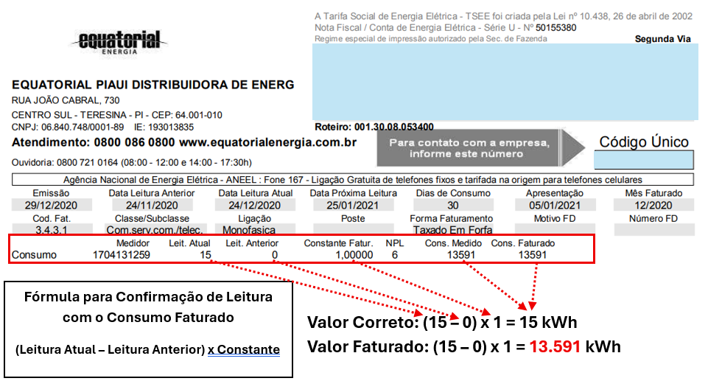

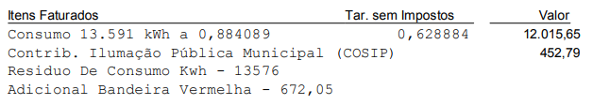

Como o consumo registrado foi de apenas 15 kWh, a distribuidora deveria aplicar o faturamento pelo custo de disponibilidade, que no caso, por ser monofásico, deveria ser de 30 kWh, mas faturou um valor totalmente incondizente de 13.591 kWh.

Ficha 02 – Consumo Acima da Média Histórica

Este erro ocorre quando o consumo de energia registrado na fatura apresenta variação significativa em relação ao padrão histórico do cliente, sem justificativa operacional. Desvios expressivos podem indicar erro de leitura do medidor, problema no cadastro/digitação da leitura, falha no sistema de medição e faturamento por média mal aplicado.

1. Identificação na Fatura

Identificação do Erro e Validações Necessárias
ONDE LOCALIZAR:
- Campo “Histórico de Consumo” (consumos dos últimos 12 meses) para verificar se o consumo está muito acima da média dos meses anteriores.

- No Grupo B – Campo Consumo de Energia Ativa (kWh) faturado no mês (item geralmente chamado de “Energia Elétrica kWh”, “Consumo Ativo kWh” ou “Uso Ativo kWh”) para verificar se o “estouro” de consumo realmente foi faturado pela distribuidora.

- No Grupo B Tarifa Branca – Campo Consumo de Energia Ativa Ponta (kWh) / Energia Ativa Fora Ponta / Energia Ativa Intermediário faturado no mês para verificar se o “estouro” de consumo realmente foi faturado pela distribuidora.

- No Grupo B Irrigante ou Aquicultor – Campo Consumo de Energia Ativa Reservado (kWh) faturado no mês para verificar se o “estouro” de consumo realmente foi faturado pela distribuidora.

- No Grupo A – Campo Consumo de Energia Ativa Ponta (kWh) / Energia Ativa Fora Ponta (kWh) / Energia Ativa Reservado (kWh) se for cliente classificado como Rural Irrigante ou Aquicultor faturado no mês para verificar se o “estouro” de consumo realmente foi faturado pela distribuidora.

ATENÇÃO:
- Em unidades GD (Microgeração) ou Instalação Beneficiária, algumas distribuidoras dividem o consumo em: Consumo ou Energia kWh e Energia Compensada kWh. O consumo real do mês é a soma desses dois itens, porém, se estiver como Energia Injetada, esse item não deve ser somado.

VERIFICAR:
- As próximas faturas para identificar se o consumo elevado se repete ou ocorreu apenas naquele mês — pico isolado é provável erro da distribuidora;
- Campo “Informações da Fatura” para verificar se houve faturamento por média ou leitura estimada, indicando possível erro de estimativa;
- Campo “Medição Técnica” para verificar troca de medidor ou alterações que possam ter gerado erro de leitura ou de medição.

2. Metodologia de Cálculo

Passo 1: Calcular a Média Histórica
Grupo B (consumo total):
Média Histórica = Soma dos últimos 12 meses ÷ 12
Grupo B Tarifa Branca (calcular separadamente por posto):
Média Ponta = Soma dos últimos 12 meses ÷ 12
Média Fora Ponta = Soma dos últimos 12 meses ÷ 12
Média Intermediário = Soma dos últimos 12 meses ÷ 12
Grupo A (calcular separadamente por posto):
Média Ponta = Soma dos últimos 12 meses (Ponta) ÷ 12
Média Fora Ponta = Soma dos últimos 12 meses (Fora Ponta) ÷ 12
Grupo A Irrigante (calcular separadamente por posto):
Média Ponta = Soma dos últimos 12 meses (Ponta) ÷ 12
Média Fora Ponta = Soma dos últimos 12 meses (Fora Ponta) ÷ 12
Média Reservado = Soma dos últimos 12 meses (Fora Ponta) ÷ 12

Passo 2: Calcular o Desvio Percentual
Desvio (%) = [(Consumo do Mês - Média Histórica) ÷ Média Histórica] × 100

Passo 3: Critérios de Alerta
Critérios Recomendados:
- Desvio > +50%: Consumo muito acima da média → ALERTA
- Desvio < -50%: Consumo muito abaixo da média → ALERTA
Observação: Estes percentuais são critérios internos de auditoria, não estão definidos na REN 1000/2021.

2.1. Observações

- Para Grupo A Irrigante:
  - Como o cliente Irrigante possui períodos de irrigação (sazonalidade), a comparação da média precisa ser feita somente entre meses da mesma estação (seca/úmida).
- Quando houver GD (micro/mini geração):
  - Separar:
    - Consumo bruto medido,
    - Energia injetada,
    - Energia compensada.
  - Para esse erro específico, o ideal é a análise ser feita sobre o consumo bruto medido antes da compensação.

3. Fundamentação Legal
- REN ANEEL nº 1.000/2021 – Capítulo X (Do Faturamento):
  - Art. 283: determina que a distribuidora deve faturar o consumo utilizando as leituras do sistema de medição, com exceções específicas (defeito, impedimento de acesso, leitura plurimensal etc.).
  - Art. 288: define como faturar em regime de leitura plurimensal, inclusive uso de média dos 12 últimos ciclos.
  - Art. 289: define o faturamento por média no caso de impedimento de leitura.
- PRODIST – Módulo 5 – Sistemas de Medição e Procedimentos de Leitura:
  - Estabelece os procedimentos de medição e leitura para faturamento, reforçando a necessidade de confiabilidade na medição.

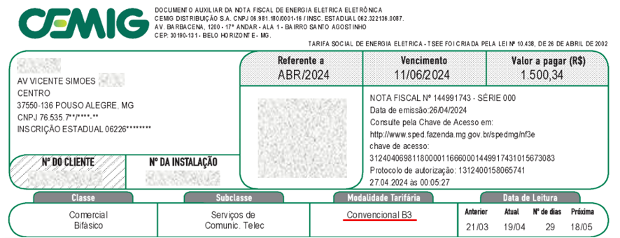
4. Exemplo 1 – Fatura com consumo acima do histórico – Grupo B – Modalidade Convencional – Instalação Beneficiária (SCEE – Sistema de Compensação de Energia Elétrica)

Por se tratar de Beneficiária, essa unidade recebe créditos de geração de outra instalação, havendo a compensação de energia conforme o percentual de rateio contratado. Neste caso, o Consumo Total = Energia Elétrica (1.251 kWh) + Energia SCEE não Isenta (1.721 kWh) = 2.972 kWh.

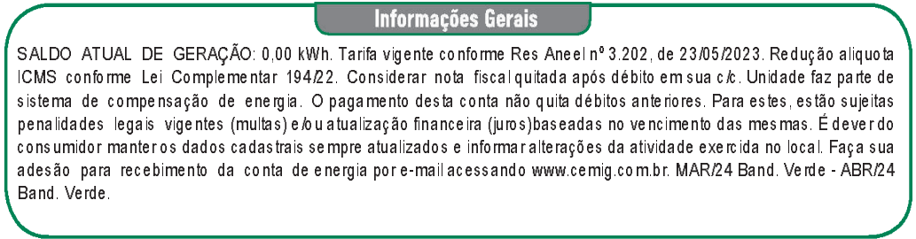
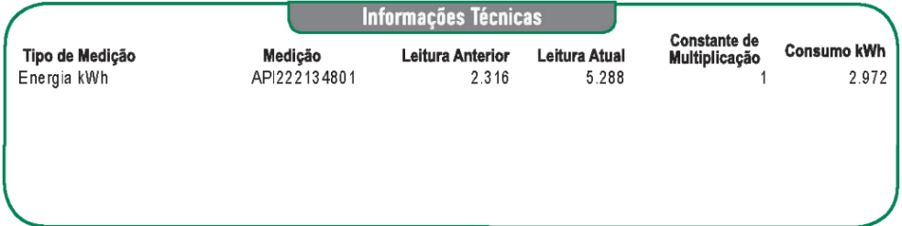
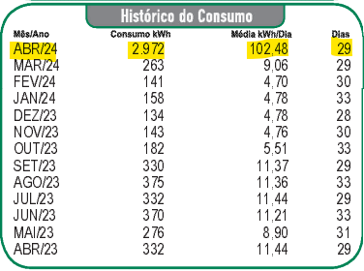
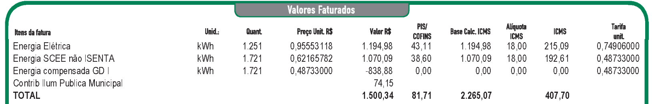
Consumo faturado muito acima do histórico.
Média = 253kWh
Desvio = 1.074,70%
Não há nenhuma informação sobre média/faturamento por estimativa.
Não há nenhuma troca de equipamento

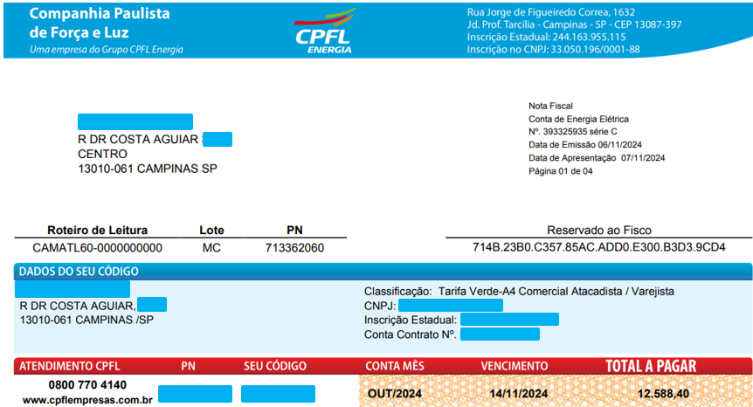
4.1. Exemplo 2 – Fatura com consumo acima do histórico – Grupo A – Modalidade Tarifária Verde

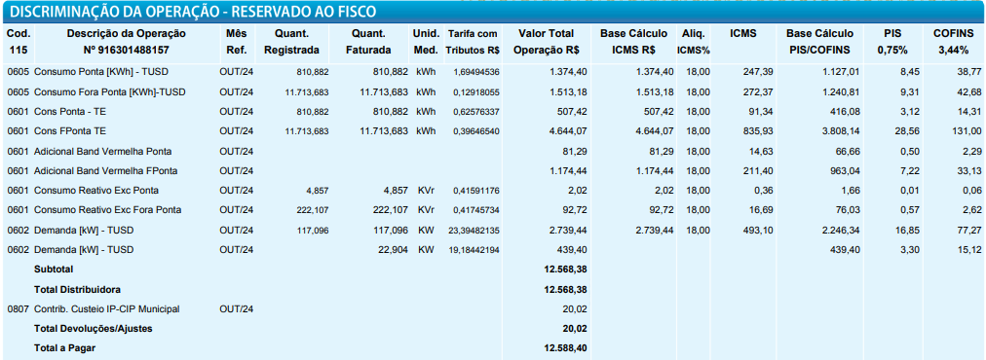
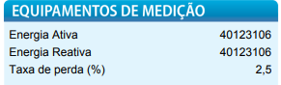
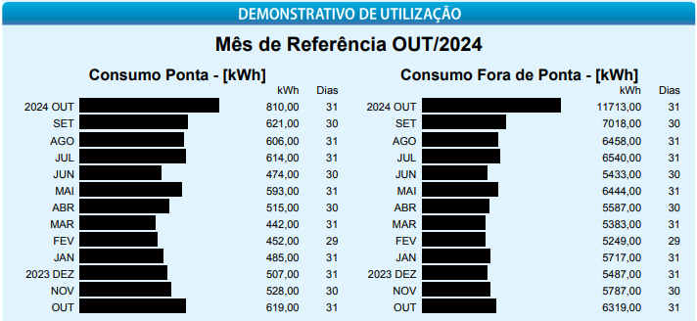
No Grupo A, há um desmembramento por posto tarifário, ou seja, os consumos são registrados como Ponta, Fora Ponta e Reservado., além de haver a cobrança de Demanda. O posto horário Reservado é aplicado somente em clientes Rurais que sejam Irrigantes ou Aquicultorores. No caso desta distribuidora, os faturamentos da TUSD e TE são separados, mas algumas outras não fazem essa diferenciação, como no exemplo anterior.

Aumento repentino no mês de outubro/24, sem troca de equipamento, sem troca de titular e sem aplicação de média.
Média Ponta = 538 kWh
Média Fora Ponta = 5.952 kWh
Desvio Ponta = 50,56%
Desvio Fora Ponta = 96,80%

Ficha 03 – Acúmulo de Consumo com Compensação Indevida

Ocorre quando a distribuidora não realiza a leitura do medidor por vários meses consecutivos (mais que 3 ciclos de faturamento), faturando pelo valor mínimo (Grupo B) ou pela Demanda Contratada (Grupo A) ou faturando por média subestimada, e depois lança todo o consumo acumulado em uma única fatura, gerando valor exorbitante e irregular.
Nesses casos, o consumo faturado não corresponde ao consumo real do mês de referência, mas sim a um acúmulo de períodos anteriores.
Conforme o Art. 323 da REN ANEEL nº 1000/2021, a distribuidora só pode cobrar o acúmulo referente a até 3 ciclos de faturamento imediatamente anteriores ao período faturado, devendo, ainda, parcelar o pagamento em número de parcelas igual ao dobro do período em que ocorreu o erro ou a ausência de faturamento, ou, por solicitação do consumidor e demais usuários, em número menor de parcelas, incluindo as parcelas nas faturas de energia elétrica subsequentes.

1. Identificação na Fatura

Identificação do Erro e Validações Necessárias
ONDE LOCALIZAR:
- Campo “Histórico de Consumo” (consumos dos últimos 12 meses) para verificar se o consumo está muito acima da média dos meses anteriores, e se houve mais de 3 ciclos de faturamento pelo custo de disponibilidade em Grupo B ou faturamento pela demanda contratada em Grupo A, médias subestimadas ou faturamentos sem consumo algum.

Cobrança pelo custo de disponilidade:
- Grupo B Monofásico: 30 kWh
- Grupo B Bifásico: 50 kWh
- Grupo B Trifásico: 100 kWh
- Grupo A: Sem Consumo com cobrança somente de Demanda Contratada

- No Grupo B – Campo Consumo de Energia Ativa (kWh) faturado no mês (item geralmente chamado de “Energia Elétrica kWh”, “Consumo Ativo kWh” ou “Uso Ativo kWh”) para verificar se o “estouro” de consumo realmente foi faturado pela distribuidora.

- No Grupo B Tarifa Branca – Campo Consumo de Energia Ativa Ponta (kWh) / Energia Ativa Fora Ponta / Energia Ativa Intermediário faturado no mês para verificar se o “estouro” de consumo realmente foi faturado pela distribuidora.

- No Grupo B Irrigante ou Aquicultor – Campo Consumo de Energia Ativa Reservado (kWh) faturado no mês para verificar se o “estouro” de consumo realmente foi faturado pela distribuidora.

- No Grupo A – Campo Consumo de Energia Ativa Ponta (kWh) / Energia Ativa Fora Ponta (kWh) / Energia Ativa Reservado (kWh) se for cliente classificado como Rural Irrigante ou Aquicultor faturado no mês para verificar se o “estouro” de consumo realmente foi faturado pela distribuidora.

ATENÇÃO:
- Em unidades GD (Microgeração) ou Instalação Beneficiária, algumas distribuidoras dividem o consumo em: Consumo ou Energia kWh e Energia Compensada kWh. O consumo real do mês é a soma desses dois itens, porém, se estiver como Energia Injetada, esse item não deve ser somado.

VERIFICAR:
- As próximas faturas para identificar se o consumo elevado se repete ou ocorreu apenas naquele mês — pico isolado é provável erro da distribuidora;
- Campo “Informações da Fatura” para verificar se houve faturamento por média ou leitura estimada, indicando possível erro de estimativa;
- Campo “Medição Técnica” para verificar troca de medidor ou alterações que possam ter gerado erro de leitura ou de medição.

2. Metodologia de Cálculo
Quando é verificado um “estouro” de consumo em unidades que estavam sendo faturadas pela média ou pelo custo de disponibilidade há mais de 3 ciclos de faturamento, deve-se aplicar as seguintes regras para verificar se a distribuidora cobrou os valores de modo correto, conforme a resolução vigente:
Critérios Recomendados:
- Sequência mínima: ≥ 3 meses consecutivos de cobrança por custo de disponibilidade, consumo zero ou médias subestimadas.
- Desvio: > 1000%
Observação: Este percentual é critério interno de auditoria, não está definido na REN 1000/2021.

Passo 1: Calcular Consumo Médio Diário (Se Grupo B Tarifa Branca ou Grupo A, calcular por Posto Tarifário)
Consumo Total Medido = (Leitura Atual – Leitura Anterior) × Constante do medidor + 2,5% de Fator de Potência se aplicável
Dias Decorridos = Data Leitura Atual – Data da Última Leitura Coletada Corretamente
Consumo Médio Diário = Consumo Total Medido ÷ Dias Decorridos

Passo 2: Faturar o Ciclo Atual
Consumo a Faturar Ciclo Atual = Consumo Médio Diário × Nº de Dias da Fatura Atual

Passo 3: Calcular Diferença Acumulada
Diferença = Consumo Total Medido - Σ Consumos Faturados Anteriores – Consumo Faturado Ciclo Atual
Onde:
- Σ Consumos Faturados Anteriores: Soma de todos os consumos já faturados no período
- Consumo Faturado Ciclo Atual: Calculado no Passo 2

Passo 4: Aplicação de Regra de Faturamento a Menor
Consumo Médio Diário Diferença = Diferença ÷ Dias Decorridos
Consumo a Cobrar = Consumo Médio Diário Diferença × Quantidade de Dias a Recuperar
Limite: Máximo de 90 dias (30 dias por ciclo de faturamento)
Valor a Cobrar = Consumo a Cobrar × Tarifa

Passo 5: Regra de Parcelamento (Art. 323, §1º)
Nº Parcelas Padrão = 2 × Período do Erro
Onde:
- Período do Erro: Número de meses em que ocorreu o erro ou ausência de faturamento

Passo 6: Validação da Aplicação pela Distribuidora

Verificar o item de Consumo Total Faturado, se cliente Grupo B, ou o Consumo Total Faturado por Posto Tarifário, se cliente Grupo A, para avaliar se a distribuidora realmente faturou o consumo proporcional a um ciclo de faturamento e se efetuou o parcelamento do proporcional à recuperação dos 3 últimos faturamentos (conforme art. 323 da REN ANEEL nº 1000/2021), ou se cobrou todo o acúmulo de forma indevida.

3. Exemplo Numérico:
Dados:
- Última leitura: 5.000 kWh em 01/01/2024
- Leitura de regularização: 15.000 kWh em 29/06/2024
- Constante de medição: 1
- Dias decorridos: 180 dias
- Instalação: Grupo B Convencional Trifásica
- Consumos faturados no período: 100 + 100 + 100 + 100 + 100 + 100 = 600 kWh
- Tarifa: R$ 0,80/kWh

Cálculo:

- Consumo Total Medido:
Consumo Total = (15.000 - 5.000) × 1 = 10.000 kWh
- Consumo Médio Diário:
Consumo Médio Diário = 10.000 ÷ 180 = 55,56 kWh/dia
- Faturamento do Ciclo Atual (31 dias):
Consumo Ciclo Atual = 55,56 × 31 = 1.722 kWh
- Diferença Acumulada:
Diferença = 10.000 – 1.722 = 8.278 kWh

- Como Diferença (faturamento a menor):
Consumo Médio Diário Diferença = 8.278 ÷ 180 = 45,99 kWh/dia
Consumo a Cobrar 90 dias (limite legal) = 45,99 × 90 = 4.139 kWh/mês
Valor a Cobrar = 4.139 × 0,80 = R$ 3.311,28
- Parcelamento:
Período do Erro = 6 meses
Nº Parcelas = 2 × 6 = 12 parcelas
Valor Parcela = 3.311,28 ÷ 12 = R$ 275,94

Ou seja, se a distribuidora registrou um consumo de 10.000 kWh, mas faturou somente o valor exato ou aproximado de 1.722 kWh, significa que ela considerou a proporcionalização correta do consumo atual.

Se na fatura aparecer o parcelamento do Art. 323 que irá ser cobrado em contas futuras, referente à recuperação de consumo de até 90 dias, próximo ao valor de 4.139 kWh, significa que a distribuidora cobrou corretamente o valor referente à recuperação.

Se foi cobrado o valor integral de 10.000 kWh, significa que a distribuidora faturou de forma indevida e em desconformidade com a resolução.

4. Fundamentação Legal
- REN ANEEL nº 1.000/2021 – Capítulo X (Do Faturamento):
  - Art. 323: Regula os casos em que a distribuidora realiza faturamento incorreto, não emite a fatura ou fatura sem leitura do sistema de medição, fixando os prazos e limites para cobrança ou devolução dos valores, bem como a possível devolução em dobro ao consumidor.

5. Exemplo 1 – Fatura com Acúmulo de Consumo – Grupo B – Modalidade Convencional – Instalação Microgeradora (SCEE – Sistema de Compensação de Energia Elétrica)
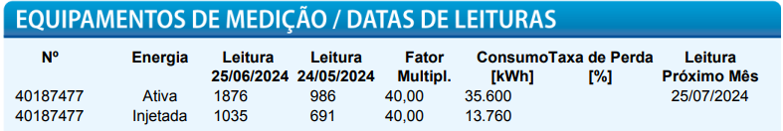
Acúmulo de consumo referente aos meses de janeiro a junho/2024, no qual a distribuidora deixou de efetuar as leituras do cliente por 5 meses consecutivos e cobrou tudo em uma única fatura no 6º mês, não realizando a proporcionalização e recuperação dos últimos 3 ciclos imediatamente anteriores ao ciclo vigente na época.
Ou seja, como a recuperação não foi realizada no mês 06/2024, a distribuidora deve devolver os valores integralmente, não podendo mais aplicar a proporcionalização.
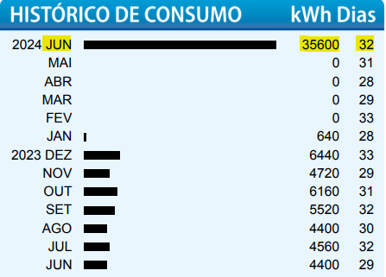
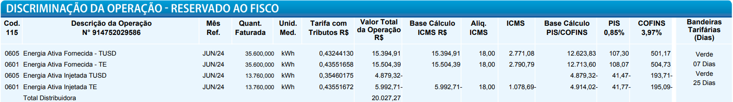

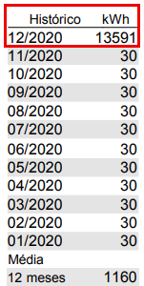
5.1. Exemplo 2 – Fatura com Acúmulo de Consumo – Grupo B – Modalidade Convencional
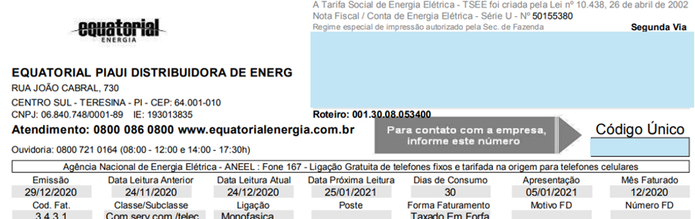
Faturamento pelo mínimo da fase (Monofásico – 30kWh) há pelo menos 12 meses, e acúmulo indevido em um único faturamento.

5.2 Exemplo 3 – Fatura com Acúmulo de Consumo – Grupo B – Modalidade Convencional

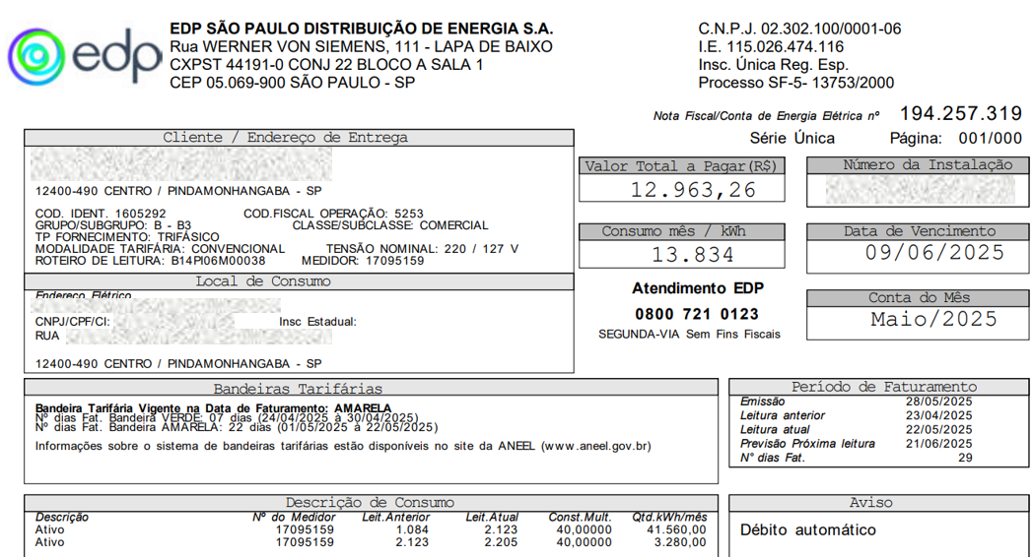
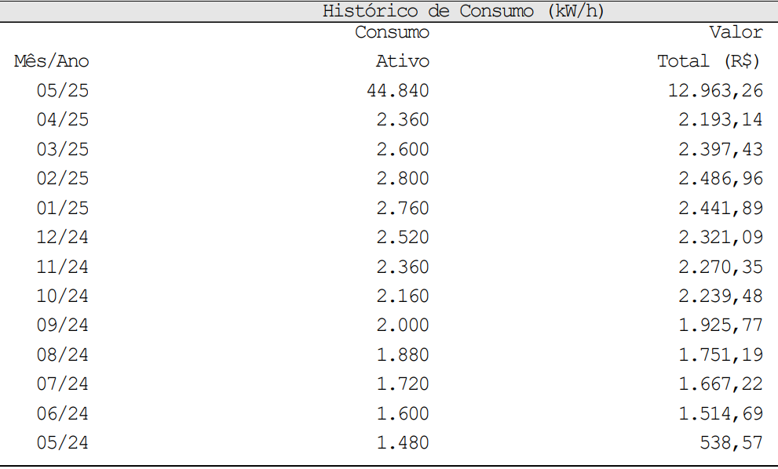
Verificando as faturas anteriores, é possível observar que estavam sendo faturadas por média há 12 meses por falta de acesso ao medidor.
Foi registrado um consumo de 44.840 kWh referente às estimativas subestimadas aplicadas nos meses anteriores, gerando acúmulo de consumo.
Mesmo sendo registrado um consumo de 44.840 kWh, a distribuidora faturou somente 13.834 kWh, porém, esse valor também está incorreto, visto que deveria ter faturado o consumo atual de 3.300 kWh + 3.494 kWh referente aos 90 dias, conforme cálculos demonstrados abaixo:

5.2.1 – Cálculos Exemplo 3 – Fatura com Acúmulo de Consumo – Grupo B – Modalidade Convencional

Consumo Total Medido = (Leitura Atual – Leitura Anterior) × Constante
Consumo Total Medido = (2.205 - 1.084) × 40 = 44.840 kWh
Dias Decorridos = Data Leitura Atual – Data da Última Leitura Coletada Corretamente
Dias Decorridos = 22/05/2025 – 23/04/2024 = 394 dias
Consumo Médio Diário = Consumo Total Medido ÷ Dias Decorridos
Consumo Médio Diário = 44.840 ÷ 394 = 113,81 kWh/dia
Consumo a Faturar Ciclo Atual = Consumo Médio Diário × Nº de Dias da Fatura Atual
Consumo a Faturar Ciclo Atual = 113,81 × 29 = 3.300 kWh
Diferença = Consumo Total Medido - Σ Consumos Faturados Anteriores – Consumo Faturado Ciclo Atual
Diferença = 44.840 – 26.240 - 3.300 = 15.300 kWh
Onde:
- Σ Consumos Faturados Anteriores: Soma de todos os consumos já faturados no período =
26.240 kWh
- Consumo Faturado Ciclo Atual: Calculado no Passo 2 = 3.300 kWh
Consumo Médio Diário Diferença = Diferença ÷ Dias Decorridos
Consumo Médio Diário Diferença = 15.300 ÷ 394 = 38,83 kWh/dia
Consumo a Cobrar = Consumo Médio Diário Diferença × Quantidade de Dias a Recuperar
Limite: Máximo de 90 dias (30 dias por ciclo de faturamento)
Consumo a Cobrar = 38,83 × 90 = 3.494 kWh
Nº Parcelas Padrão = 2 × Período do Erro
Nº Parcelas Padrão = 2 × 12 = 24 vezes
Onde: - Período do Erro: Número de meses em que ocorreu o erro ou ausência de faturamento
Resumo: Consumo do mês (3.300 kWh) + Recuperação 90 dias (3.494 kWh) a parcelar = 6.794 kW

Ficha 04 – Elevação ou Redução Abrupta de Consumo Após Troca de Medidor

Ocorre quando, após a troca do medidor, a unidade consumidora passa a registrar consumo muito maior ou muito menor do que o padrão histórico, sem qualquer alteração de carga instalada, hábitos de uso ou operação da unidade. A variação abrupta indica que o novo ou antigo medidor pode ter sido instalado com informações incorretas ou estar realizando a medição de forma inadequada.

Situação Normal:
Antes da troca: 300 kWh/mês
Após a troca: 310 kWh/mês ✓ Coerente

Situação de Erro:
Antes da troca: 300 kWh/mês
Após a troca: 850 kWh/mês ✗ ERRO! (+183%)

1. Identificação na Fatura

Identificação do Erro e Validações Necessárias
CAMPOS A VERIFICAR
Consumo Ativo (kWh) antes e depois da troca do medidor
- Comparar o consumo do mês da troca com a média histórica;
- Verificar se há salto ou queda abrupta;

Leituras do último mês com o medidor antigo
- Conferir se a leitura final registrada está coerente;

Leitura atual do novo medidor
- Medidor novo geralmente começa em zero ou valor baixo;
- Verificar se o cálculo do consumo está correto;

Mensagens Indicativas
- Verificar o campo de Informações na Fatura com indicativos de “Troca de medidor por avaria”
- No Grupo B – Campo Consumo de Energia Ativa (kWh) faturado no mês (item geralmente chamado de “Energia Elétrica kWh”, “Consumo Ativo kWh” ou “Uso Ativo kWh”) para verificar se o “estouro” de consumo realmente foi faturado pela distribuidora.

- No Grupo B Tarifa Branca – Campo Consumo de Energia Ativa Ponta (kWh) / Energia Ativa Fora Ponta / Energia Ativa Intermediário faturado no mês para verificar se o “estouro” de consumo realmente foi faturado pela distribuidora.

- No Grupo B Irrigante ou Aquicultor – Campo Consumo de Energia Ativa Reservado (kWh) faturado no mês para verificar se o “estouro” de consumo realmente foi faturado pela distribuidora.

- No Grupo A – Campo Consumo de Energia Ativa Ponta (kWh) / Energia Ativa Fora Ponta (kWh) / Energia Ativa Reservado (kWh) se for cliente classificado como Rural Irrigante ou Aquicultor faturado no mês para verificar se o “estouro” de consumo realmente foi faturado pela distribuidora.

ATENÇÃO:
- Em unidades GD (Microgeração) ou Instalação Beneficiária, algumas distribuidoras dividem o consumo em: Consumo ou Energia kWh e Energia Compensada kWh. O consumo real do mês é a soma desses dois itens, porém, se estiver como Energia Injetada, esse item não deve ser somado.

2. Metodologia de Cálculo

Passo 1: Calcular Média de Consumo Histórica Pré-Troca
Média Pré-Troca = Soma dos últimos 6-12 meses (antes da troca) ÷ Nº de meses

Passo 2: Calcular Desvio de Consumo Pós-Troca
Desvio (%) = [(Consumo Mês Pós-Troca – Média Pré-Troca) ÷ Média Pré-Troca] × 100

Passo 3: Critérios de Alerta
Critérios Recomendados:
- Desvio > +50% a +100%: Elevação abrupta → ALERTA
- Desvio < -50%: Redução abrupta → ALERTA
Observação: Estes percentuais são critérios internos de auditoria, não estão definidos na REN 1000/2021.

3. Exemplo Numérico:
Dados:
- Último consumo medidor antigo: 367 kWh em 18 dias
- Primeiro consumo medidor novo: 903 kWh 13 dias
- Primeira fatura após troca do medidor: 367 + 903 = 1.270 kWh
- Consumos históricos: 598 kWh, 603 kWh, 586 kWh, 591 kWh, 608 kWh, 582 kWh, 579 kWh, 604 kWh, 599 kWh, 607 kWh, 612 kWh, 595 kWh
- Instalação: Grupo B Convencional

Cálculo:
- Consumo Médio Histórico:
Média Pré-Troca = Soma dos últimos 6-12 meses (antes da troca) ÷ Nº de meses
Média Pré-Troca = 7.164 ÷ 12 = 597 kWh/mês
- Desvio:
Desvio (%) = [(Consumo Mês Pós-Troca – Média Pré-Troca) ÷ Média Pré-Troca] × 100
Desvio (%) = [((903 + 367) – 597) ÷ 597] × 100 = 112,73%

4. Fundamentação Legal
- REN ANEEL nº 1.000/2021 – Capítulo VIII (Da Medição para Faturamento):
  - Art. 255: Trata dos critérios específicos para identificação de anomalias de consumo ou demanda, quando há indícios de irregularidade ou divergência entre leitura/faturamento e medição.
  - Art. 256: Define os prazos e procedimentos para compensação ou faturamento retroativo, nos casos em que for identificada irregularidade na medição, leitura ou faturamento. O artigo disciplina até quando a distribuidora pode cobrar ou compensar valores de consumo não medido, ou não faturado, em conformidade com os limites da norma.
  - Art. 257: Estabelece as obrigações de transparência da distribuidora quanto aos processos de defeito na medição ou suspeita de irregularidade, incluindo prazos para divulgação ao consumidor, disponibilização de documentos e garantias do direito de defesa.

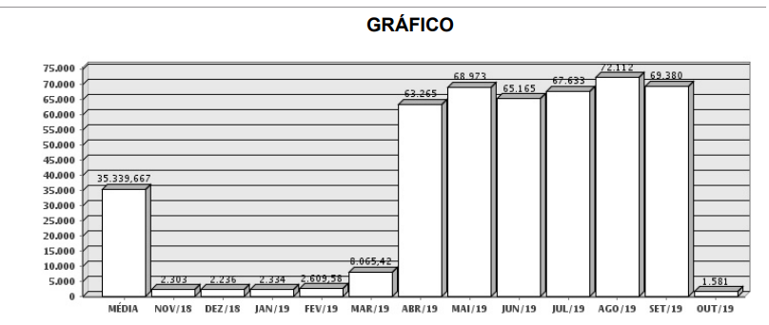
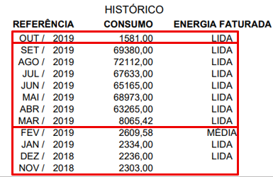
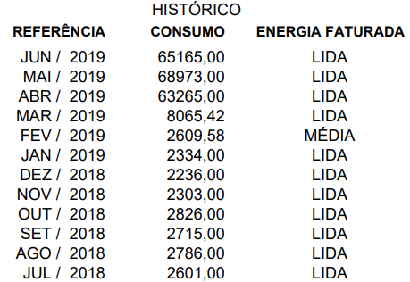
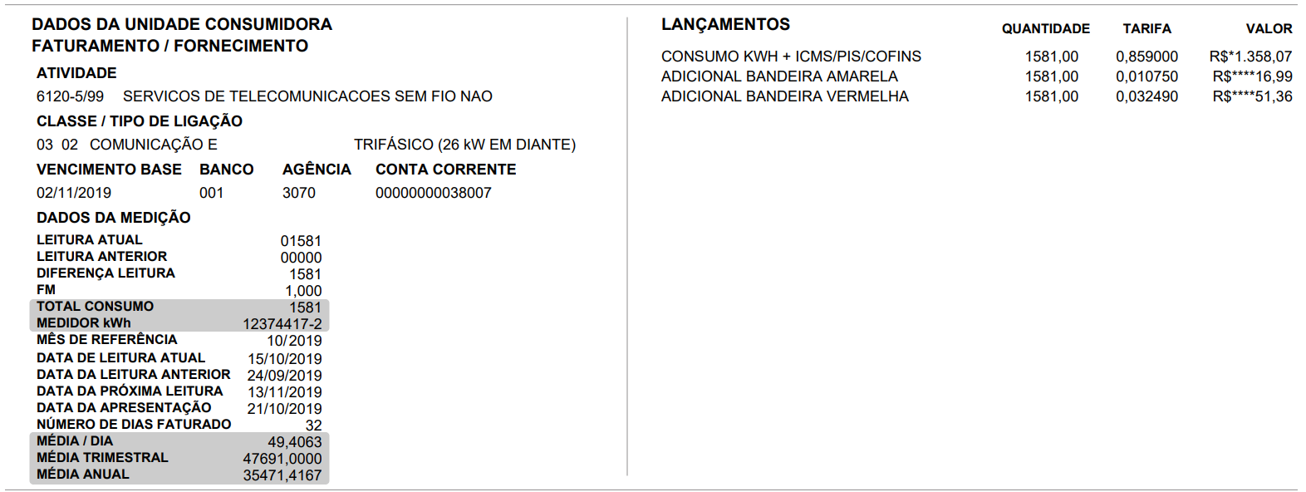
5. Exemplo 1 – Fatura com Redução de Consumo Pós-Troca de Medidor – Grupo B Convencional
No Histórico de Consumos, é possível observar que a média de consumo do cliente é de 2.600 kWh, e a partir de março/2019, já foi apresentado uma alta considerável, ficando maior ainda nos meses entre abril e setembro/2019. Após a troca do medidor, o consumo voltou a ficar na média novamente, reforçando a tese de que havia algum problema no medidor anterior.
Sempre verificar o número do medidor da conta anterior para se certificar de que houve realmente houve uma troca, e não somente uma reprogramação.
Quando há uma troca de medidor, a leitura inicial normalmente será zero.

Período com suposto problema no medidor.

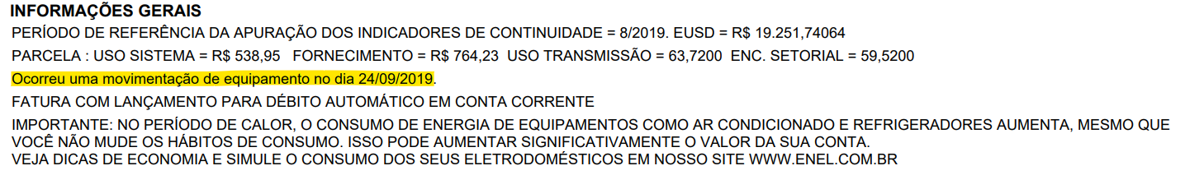
No campo “Informações Gerais” é possível observar a informação de troca de equipamento.

Ficha 05 – Inconsistência na Continuidade das Leituras

Este é um erro de continuidade das leituras, no qual a leitura atual de um mês deve ser exatamente igual à leitura anterior do mês seguinte, com exceção de casos em que houve troca de medidor ou reprogramação de leitura, porém, para esses casos, a leitura inicial normalmente será zero.
Se a distribuidora muda esse número sem justificativa, o histórico fica incoerente e o consumo pode ser faturado incorretamente.

Leitura Atual (Mês M) = Leitura Anterior (Mês M+1)

✅ Situação Correta:
Fatura Mês Julho/2025:
Leitura Anterior: 12.000 kWh
Leitura Atual: 12.540 kWh ← Esta leitura...

Fatura Mês Agosto/2025:
Leitura Anterior: 12.540 kWh ← ...deve ser igual a esta!
Leitura Atual: 13.080 kWh

❌ Situação de Erro:
Fatura Mês Julho/2025:
Leitura Anterior: 12.000 kWh
Leitura Atual: 12.540 kWh ← Leitura registrada

Fatura Mês Agosto/2025:
Leitura Anterior: 12.300 kWh ✗ ERRO! (deveria ser 12.540)
Leitura Atual: 13.080 kWh

1. Identificação na Fatura

Identificação do Erro e Validações Necessárias
ONDE LOCALIZAR:
- Cliente Grupo B
- Fatura do Mês Atual
- Leitura Anterior Consumo Ativo (kWh)
- Leitura Atual Consumo Ativo (kWh)
- Fatura do Mês Seguinte
- Leitura Anterior Consumo Ativo (kWh) ← Deve ser igual à Leitura Atual do mês anterior
- Leitura Atual Consumo Ativo (kWh)
* Se for Tarifa Branca: Validar por Posto Tarifário (Ponta, Fora Ponta e Intermediário kWh)
* Se for GD Gerador – Consumo Ativo Injetado (kWh)
* Se for Irrigante ou Aquicultor: Validar o Posto Tarifário Reservado (kWh)

- Cliente Grupo A (Validação por Posto Tarifário – Ponta, Fora Ponta e Reservado)
- Fatura do Mês Atual
- Leitura Anterior Consumo Ativo (kWh)
- Leitura Atual Consumo Ativo (kWh)
- Fatura do Mês Seguinte
- Leitura Anterior Consumo Ativo (kWh) ← Deve ser igual à Leitura Atual do mês anterior
- Leitura Atual Consumo Ativo (kWh)
* Se for GD Gerador – Consumo Ativo Injetado (kWh) – Postos tarifários Ponta, Fora Ponta e Reservado (se Irrigante)

VERIFICAR:

No campo “Informações”, se existe mensagem sobre:
  - "Troca de medidor"
  - "Correção de leitura"
  - "Ajuste de faturamento"
  - "Leitura corrigida"

2. Metodologia de Cálculo

Passo 1: Coletar Leituras de Dois Meses Consecutivos
Mês M (exemplo: julho/2025):
- Leitura Anterior: LA_M
- Leitura Atual: LC_M ← Valor de referência

Mês M+1 (exemplo: agosto/2025):
- Leitura Anterior: LA_M1 ← Deve ser igual a LC_M
- Leitura Atual: LC_M1

Passo 2: Verificar Continuidade
Se LC_M = LA_M1 → Continuidade OK ✓
Se LC_M ≠ LA_M1 → Quebra de Continuidade ✗

Passo 3: Calcular Impacto no Consumo
Consumo Faturado (Mês M+1):
Consumo Faturado = (LC_M1 - LA_M1) × K

Consumo Correto (Mês M+1):
Consumo Correto = (LC_M1 - LC_M) × K

Divergência:
Divergência = Consumo Faturado – Consumo Correto

Passo 4: Calcular Valor da Divergência
Valor Divergência = Divergência (kWh) × Tarifa (R$/kWh)

3. Exemplo Numérico:
Grupo B - Convencional
Mês | Leitura Anterior | Leitura Atual | Constante de Multiplicação | Consumo Faturado Ativo (kWh)
Julho/2025 | 12.000 | 12.540 | 1 | 540 kWh
Agosto/2025 | 12.300 ✗ | 13.080 | 1 | 780 kWh

Análise:
- Leitura Atual de Julho: 12.540
- Leitura Anterior de Agosto: 12.300
- Diferença: -240 kWh (quebra de continuidade)

Impacto no Consumo de Agosto:

Consumo Faturado (incorreto):
Consumo = 13.080 - 12.300 = 780 kWh

Consumo Correto:
Consumo = 13.080 - 12.540 = 540 kWh

Divergência:
Divergência = 780 - 540 = 240 kWh a mais (44% de erro!)

Valor Cobrado Indevidamente (Tarifa R$ 0,85/kWh):
Valor Indevido = 240 × 0,85 = R$ 204,00 a mais

4. Fundamentação Legal
- REN ANEEL nº 1.000/2021 – Capítulo X (Do Faturamento):
- Art. 283: A distribuidora deve faturar o consumo utilizando as leituras do sistema de medição, garantindo a integridade e continuidade dos registros.
- PRODIST – Módulo 5: Determina regras para integridade, coleta e estruturação das leituras, incluindo a manutenção da continuidade entre ciclos de faturamento.

4. Exemplo – Fatura com Inconsistência na Continuidade de Leitura – Grupo B Convencional
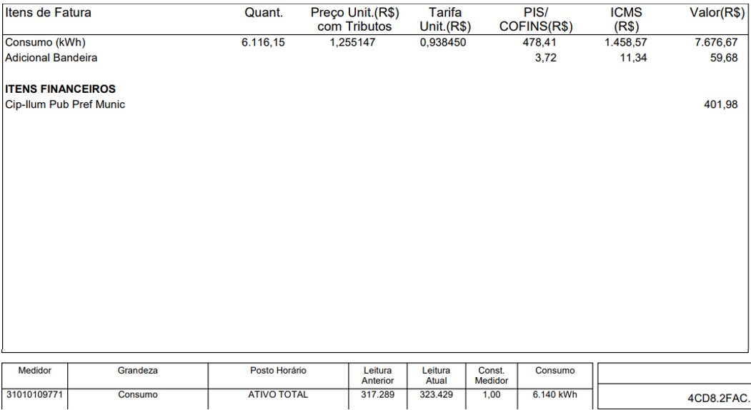
Fatura maio/2025:
Leitura Atual Mês 05/2025: 323.429
Leitura Anterior Mês 06/2025: 322.980

Valor Cobrado: (331.252 – 322.980) x 1 = 8.272 kWh

Cálculo Correto: (331.252 – 323.429) x 1 = 7.823 kWh

Cobrado 449 kWh a mais

Fatura junho/2025:
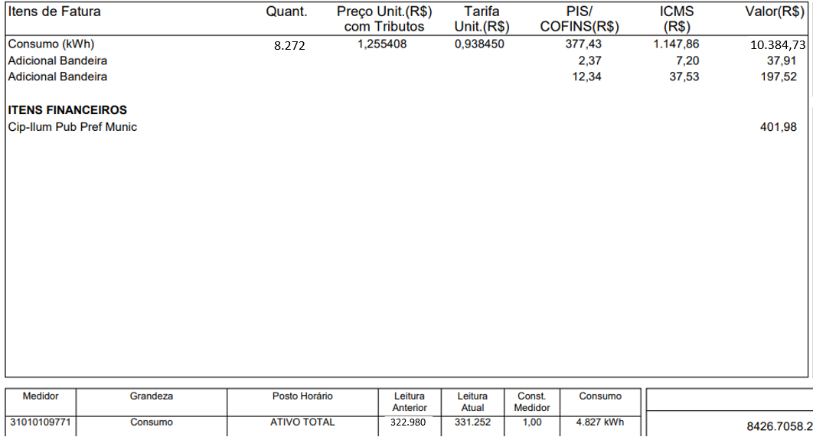

Ficha 06 – Ausência de Itens de Leituras na Fatura

Este erro ocorre quando a fatura de energia elétrica não apresenta as leituras do medidor (leitura anterior e leitura atual), que são informações obrigatórias para garantir a transparência e permitir a verificação do consumo, reativo e demandas cobrados.
A fatura deve permitir que o consumidor verifique o cálculo do consumo. Para isso, é essencial que contenha os itens abaixo, caso tenha sido faturado valores acima do consumo de disponibilidade e sem aplicação de média:
- Leitura Anterior (início do período)
- Leitura Atual (fim do período)
- Período de Leitura (datas)
- Consumo Calculado (Atual - Anterior) × K

✅ Fatura Correta:
- Leitura Anterior: 8.250 kWh (01/10/2024)
- Leitura Atual: 8.530 kWh (01/11/2024)
- Consumo: 280 kWh
→ Consumidor pode verificar: 8.530 - 8.250 = 280 kWh ✓

❌ Fatura com Erro:
- Leitura Anterior: — / —
- Leitura Atual: — / —
- Consumo: 420 kWh
→ Consumidor não pode verificar o cálculo! ✗

1. Identificação na Fatura

Identificação do Erro e Validações Necessárias
ONDE LOCALIZAR:
- Cliente Grupo B
- Leitura Anterior Consumo Ativo (kWh)
- Leitura Atual Consumo Ativo (kWh)
- Consumo Faturado (kWh)
* Se for Tarifa Branca: Validar por Posto Tarifário (Ponta, Fora Ponta e Intermediário kWh)
* Se for GD Gerador – Consumo Ativo Injetado (kWh)
* Se for Irrigante ou Aquicultor: Validar o Posto Tarifário Reservado (kWh)

- Cliente Grupo A (Validação por Posto Tarifário – Ponta, Fora Ponta e Reservado)
- Leitura Anterior Consumo Ativo, Reativo e Demandas (kWh)
- Leitura Atual Consumo Ativo, Reativo e Demandas (kWh)
- Consumo Faturado Ativo, Reativo e Demandas (kWh)
* Se for GD Gerador – Consumo Ativo Injetado (kWh) – Postos tarifários Ponta, Fora Ponta e Reservado (se Irrigante)

VERIFICAR:

No campo “Informações”, se existe mensagem sobre média ou faturamento pelo custo de disponibilidade, pois se houver, a distribuidora pode não informar as leituras, mas precisa mencionar que o faturamento ocorreu por um desses dois motivos.
  - "Leitura Estimada”
  - "Faturamento por Média"
  - "Impedimento de Acesso"
  - Custo de Disponibilidade

2. Metodologia de Verificação
Passo 1: Procurar seções com nomes como:
- "Medição"
- "Histórico de Leitura"
- "Dados do Medidor"
- "Informações de Consumo"

Passo 2: Verificar Presença das Leituras
Se Leitura Anterior = Vazio ou ND → ALERTA
Se Leitura Atual = Vazio ou ND → ALERTA

Passo 3: Procurar Mensagens Justificativas
Verificar se a fatura contém:
- "Leitura estimada"
- "Impedimento de acesso"
- "Faturamento por média"
- Qualquer outra justificativa oficial

Passo 4: Classificar a Situação
Situação A: Ausência com justificativa
Leituras ausentes + Mensagem justificativa → OK (procedimento previsto)

Situação B: Ausência sem justificativa
Leituras ausentes + SEM mensagem → ERRO!

3. Fundamentação Legal

REN ANEEL Nº 1.000/2021:

- Art. 283: A distribuidora deve faturar o consumo utilizando as leituras do sistema de medição, devendo informá-las claramente na fatura.
- Art. 327: Especifica os itens obrigatórios que devem conter na fatura de energia.

PRODIST – Módulo 11: Estabelece os requisitos de informação na fatura, incluindo a obrigatoriedade de apresentar as leituras do medidor.

4. Exemplo 1 – Fatura com Ausência de Itens de Leitura – Grupo A Tarifa Verde A4 – Com Minigeração (Geradora)

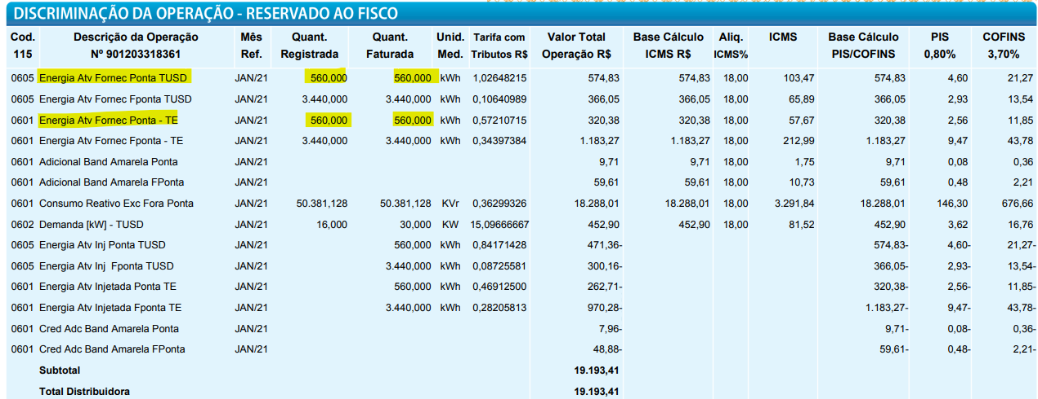

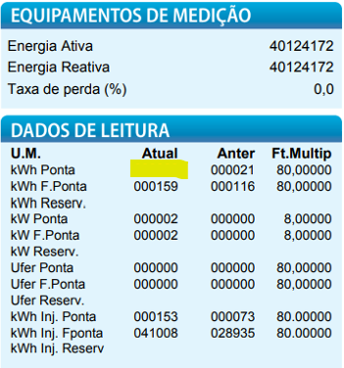
É possível observar que a distribuidora efetuou a cobrança de 560 kWh referente à Energia Ativa Ponta, porém, não informou a leitura atual.
Ao analisar o campo de Informações, também não foi disponibilizado nenhuma informação sobre média, ou seja, essa cobrança no Ponta foi faturada em discordância com a resolução vigente.

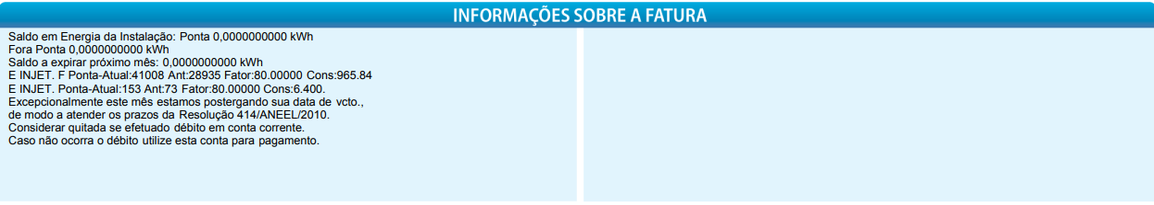

4.1 Exemplo 2 – Fatura com Ausência de Itens de Leitura – Grupo B Convencional
Mesmo não havendo a Leitura Atual, a distribuidora disponibilizou a informação de cobrança por Custo de Disponibilidade devido a impedimento de acesso. Nesse caso, não existe nenhum erro cometido.

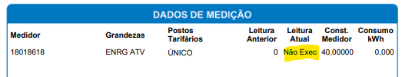
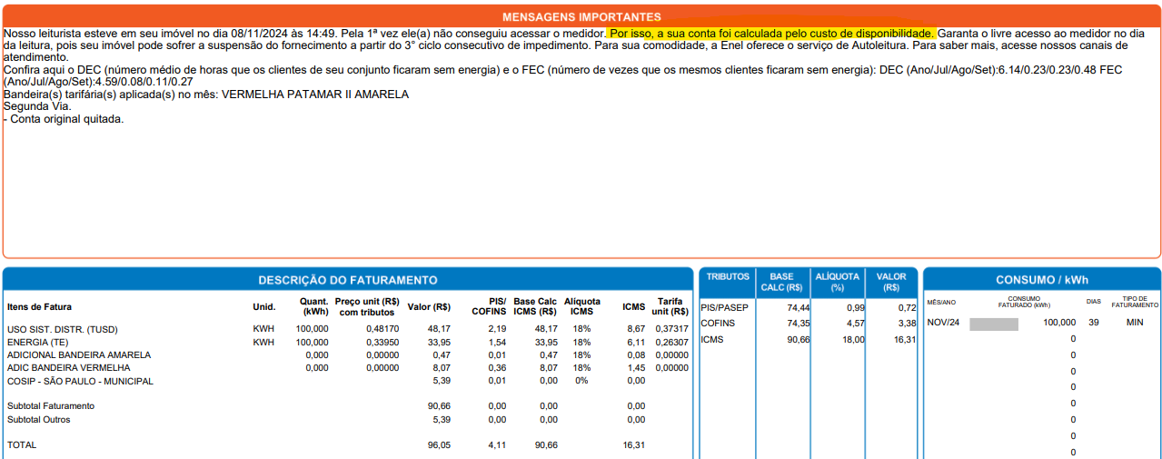

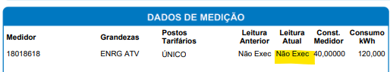
Outro exemplo que não é passível de erro, é a não informação da leitura devido à aplicação de faturamento por média, como no exemplo ao lado.
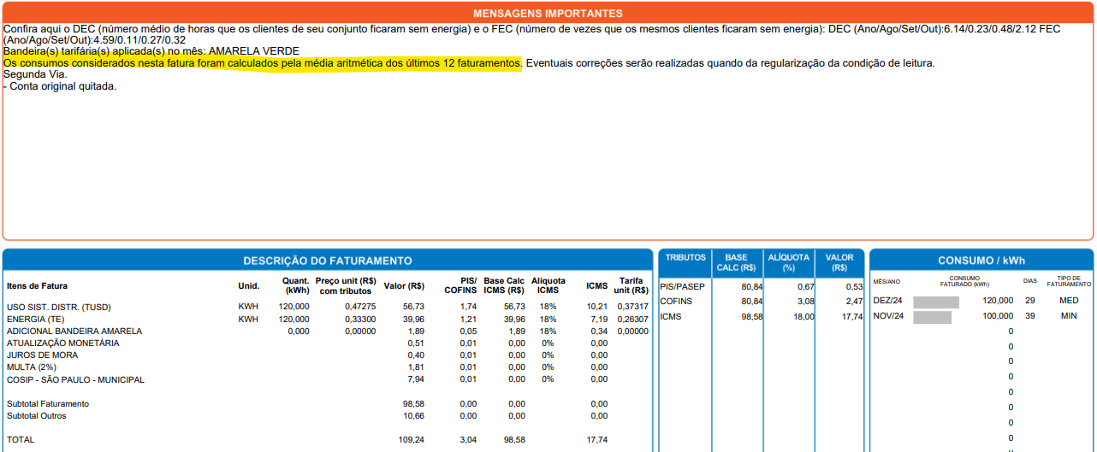

Ficha 07 – Rollover (Virada do Medidor) Não Tratado Corretamente
Rollover (ou virada do medidor) ocorre quando o medidor atinge seu valor máximo de leitura e volta a zero.
Os medidores possuem capacidade limitada de dígitos, e quando atingem o máximo, reiniciam do zero.
Este erro acontece quando a distribuidora não trata corretamente essa virada, gerando consumo:
- Negativo (impossível)
- Muito baixo (subfaturamento)
- Muito alto (superfaturamento)

Exemplo - Medidor de 5 dígitos:
Capacidade: 0 a 99.999 kWh

Mês Anterior: 99.850 kWh
Mês Atual: 00.200 kWh ← Voltou a zero!

✅ Cálculo Correto (com tratamento de rollover):
Consumo = (99.999 - 99.850) + 200 + 1
Consumo = 149 + 200 + 1 = 350 kWh ✓

❌ Cálculo Errado (sem tratamento de rollover):
Consumo = 200 - 99.850 = -99.650 kWh ✗ (IMPOSSÍVEL!)

1. Identificação na Fatura

Identificação do Erro e Validações Necessárias
VERIFICAR:

Leitura Atual < Leitura Anterior

ONDE LOCALIZAR:

- Cliente Grupo B
- Leitura Anterior Consumo Ativo (kWh)
- Leitura Atual Consumo Ativo (kWh)
- Consumo Faturado (kWh)
* Se for Tarifa Branca: Validar por Posto Tarifário (Ponta, Fora Ponta e Intermediário kWh)
* Se for GD Gerador – Consumo Ativo Injetado (kWh)
* Se for Irrigante ou Aquicultor: Validar o Posto Tarifário Reservado (kWh)

- Cliente Grupo A (Validação por Posto Tarifário – Ponta, Fora Ponta e Reservado)
- Leitura Anterior Consumo Ativo, Reativo e Demandas (kWh)
- Leitura Atual Consumo Ativo, Reativo e Demandas (kWh)
- Consumo Faturado Ativo, Reativo e Demandas (kWh)
* Se for GD Gerador – Consumo Ativo Injetado (kWh) – Postos tarifários Ponta, Fora Ponta e Reservado (se Irrigante)

2. Metodologia de Verificação
Passo 1: Sinais Característicos de Rollover
Indicador Principal:
Leitura Atual < Leitura Anterior → Possível rollover

Passo 2: Verificar Troca de Medidor
- Verificar se fatura indica "Troca de medidor"
- Se sim, não é rollover (medidor novo começa em zero)

Passo 3: Determinar a Capacidade do Medidor
Dígitos | Capacidade | Exemplos de Aplicabilidade
4 dígitos | 0 a 9.999 | Medidores residenciais antigos
5 dígitos | 0 a 99.999 | Medidores residenciais/comerciais
6 dígitos | 0 a 999.999 | Medidores industriais/Grupo A

Passo 4: Calcular Consumo Correto com Rollover
Fórmula Geral:
Consumo = [(Máximo – Leitura Anterior) + Leitura Atual + 1] × K + Fator de Potência de 2,5% se aplicável

Onde:
- Máximo: Valor máximo do medidor (ex: 99.999 para 5 dígitos)
- Leitura Anterior: Última leitura antes do rollover
- Leitura Atual: Primeira leitura após o rollover
- K: Constante do medidor
- Fator de Potência: 2,5%

Explicação do "+1": O "+1" representa a passagem do valor máximo (99.999) para zero (00.000).

Passo 5: Comparar com Consumo Faturado
Se Consumo Calculado ≠ Consumo Faturado → ERRO!

Passo 6: Calcular Divergência
Divergência = Consumo Faturado – Consumo Correto
Valor Divergência = Divergência × Tarifa

3. Diferenciação de Rollover com Troca de Medidor

Aspecto | Rollover | Troca de Medidor
Mensagem na fatura | Geralmente não indica | Indica "Troca de medidor"
Leitura anterior | Próxima do máximo (ex: 98.500) | Qualquer valor
Leitura atual | Baixa (ex: 1.200) | Zero ou baixa (ex: 00.000)
Consumo calculado | Coerente com histórico | Pode ser parcial (dias)
Número do medidor | Mesmo número | Número diferente

4. Fundamentação Legal

REN ANEEL Nº 1.000/2021:

- Art. 283: A distribuidora deve faturar o consumo utilizando as leituras do sistema de medição.

PRODIST – Módulo 5: Estabelece regras para integridade da medição e processamento correto das leituras.

5. Exemplo – Fatura com Rollover – Grupo B Convencional
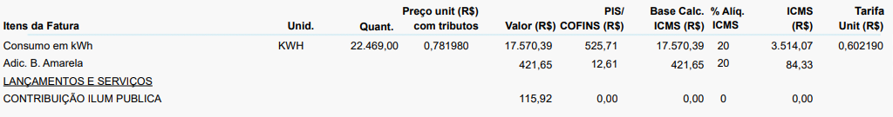
Rollover tratado corretamente:
[(99999 – 94640) + 17109 + 1] x 1 = 22469 kWh
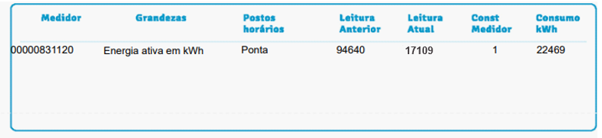

Ficha 08 – Troca de Medidor sem Zeramento / Ajuste Adequado das Leituras
Este erro ocorre quando a distribuidora troca o medidor, mas não registra corretamente a:
- Leitura final do medidor antigo (saída);
- Leitura inicial do medidor novo (entrada, geralmente zero).

✅Processo Correto de Troca de Medidor:

Passo 1: Leitura Final do Medidor Antigo
Medidor Antigo (Nº 12345):
Leitura Final: 7.800 kWh
Constante K: 1

Passo 2: Instalação do Medidor Novo
Medidor Novo (Nº 67890):
Leitura Inicial: 00.000 kWh (medidor novo geralmente começa em zero)
Constante K: 1

Passo 3: Faturamento no Mês da Troca
Consumo = Consumo do Medidor Antigo + Consumo do Medidor Novo

Medidor Antigo: (7.800 - 7.500) × 1 = 300 kWh (até a troca)
Medidor Novo: (200 - 0) × 1 = 200 kWh (após a troca)
Consumo Total: 300 + 200 = 500 kWh ✓

❌ Situações de Erro:

Erro 1: Leitura Final Incorreta
Medidor Antigo - Leitura Final Real: 7.800 kWh
Medidor Antigo - Leitura Final Registrada: 8.200 kWh ✗
→ Consumo inflado em 400 kWh

Erro 2: Medidor novo zerado em campo, mas no sistema não

Medidor antigo retirado com leitura: 5.000 kWh
Medidor novo instalado com leitura real no visor: 0 kWh

O sistema deveria registrar para o medidor novo:
- Leitura inicial = 0 kWh
Mas o operador cadastra:
- Leitura inicial do medidor novo = 5.000 kWh (valor do medidor antigo)

Leitura atual do medidor novo (física, no visor):
- 200 kWh
Leitura atual registrada no sistema:
- 200 kWh (correto)
Constante medidor novo: 1

Como o sistema calcula o consumo (com erro):

Consumo Apurado = (200 – 5.000) x 1 = -4.800 kWh ✗

1. Identificação na Fatura

Identificação do Erro e Validações Necessárias
LOCALIZAR NA FATURA:
Mensagem:
  - "Troca de medidor"
  - "Substituição de equipamento"
  - "Novo medidor instalado"
Número do medidor diferente:
  - Comparar número do medidor com fatura anterior
  - Se mudou → houve troca
Leitura atual muito baixa:
  - Leitura Anterior: 7.800 kWh
  - Leitura Atual: 200 kWh
Consumo anormal:
  - Consumo muito alto ou muito baixo após a troca

VERIFICAR:

- Cliente Grupo B
- Número do Medidor:
  - Comparar com fatura anterior
  - Se diferente, houve troca
- Leitura Final do Medidor Antigo:
  - Deve estar registrada na fatura ou OS
  - Verificar se é coerente com leitura do mês anterior
- Leitura Inicial do Medidor Novo:
  - Geralmente zero ou valor muito baixo
  - Deve estar claramente indicada
- Constante K:
  - Verificar se mudou
- Consumo Faturado:
  - Deve ser soma dos dois medidores (proporcional aos dias)
  - Comparar com média histórica
* Se for Tarifa Branca: Validar por Posto Tarifário (Ponta, Fora Ponta e Intermediário kWh)
* Se for GD Gerador: Consumo Ativo Injetado (kWh)
* Se for Irrigante ou Aquicultor: Validar o Posto Tarifário Reservado (kWh)

- Cliente Grupo A (Validação por Posto Tarifário – Ponta, Fora Ponta e Reservado)
- Energia Ativa Ponta:
  - Leitura Final Ponta (medidor antigo)
  - Leitura Inicial Ponta (medidor novo)
- Energia Ativa Fora Ponta:
  - Leitura Final FP (medidor antigo)
  - Leitura Inicial FP (medidor novo)
- Demanda Registrada:
  - Verificar se houve mudança no registro de demanda
- Energia Reativa:
  - Verificar se medidor novo registra reativos
  - Medidor antigo pode ter registro que o novo não tem
- Constante K:
  - Verificar se K foi atualizado

* Se for GD Gerador – Consumo Ativo Injetado (kWh) – Postos tarifários Ponta, Fora Ponta e Reservado (se Irrigante)

2. Metodologia de Verificação

Passo 1: Identificar a Troca
- Verificar mensagem na fatura
- Comparar número do medidor com fatura anterior
- Verificar se Leitura Atual < Leitura Anterior (sem rollover: virada de medidor)

Passo 2: Verificar Leituras
Leitura Final do Medidor Antigo:
Deve ser coerente com:
- Leitura Atual da fatura anterior
- Histórico de consumo

Leitura Inicial do Medidor Novo:
Geralmente: 00.000 ou valor muito baixo
Se alto → Medidor não era novo ou possível erro de registro

Passo 3: Calcular Consumo Correto
Fórmula Geral:
Consumo Total = Consumo Medidor Antigo + Consumo Medidor Novo
Consumo Medidor Antigo = (Leitura Final Antigo – Leitura Anterior) × K Antigo
Consumo Medidor Novo = (Leitura Atual Novo – Leitura Inicial Novo) × K Novo

Passo 4: Comparar com Consumo Faturado
Se Consumo Calculado ≠ Consumo Faturado → ERRO!

Passo 5: Calcular Divergência
Divergência = Consumo Faturado – Consumo Correto
Valor Divergência = Divergência × Tarifa

3. Fundamentação Legal

REN ANEEL Nº 1.000/2021:

- Art. 283: A distribuidora deve faturar o consumo utilizando as leituras do sistema de medição, devendo registrar corretamente trocas de medidor.
- Art. 323: Regula os casos em que a distribuidora realiza faturamento incorreto, não emite a fatura ou fatura sem leitura do sistema de medição, fixando os prazos e limites para cobrança ou devolução dos valores, bem como a possível devolução em dobro ao consumidor.

4. Exemplo – Fatura com Leitura Final do Medidor Antigo Incorreta – Grupo A Horo-sazonal Azul

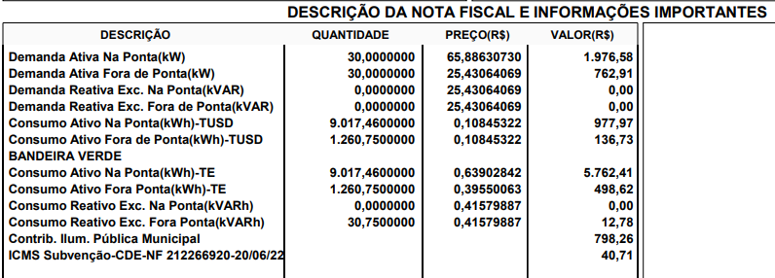

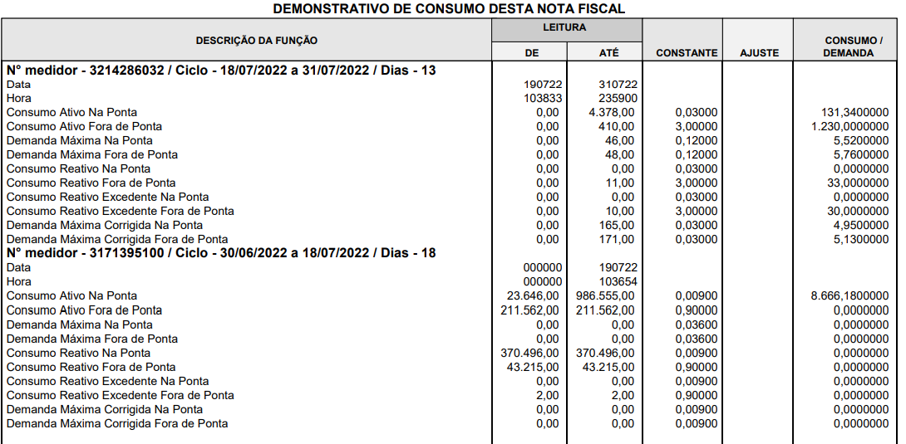
A distribuidora acima demonstra a troca do medidor na mesma fatura, não sendo necessário verificar qual era o medidor na fatura anterior, porém, é possível observar que na leitura final do medidor antigo, a leitura registrada no Consumo Ativo Ponta está totalmente inconsistente com o consumo do cliente, ocorrendo um erro de consumo que foi considerado no cálculo da proporcionalização dos medidores:

Consumo Ativo Ponta Medidor Antigo = (986.555 – 23.646) x 0,009 = 8.666,18 Referente a 18 dias de consumo
Consumo Ativo Ponta Medidor Novo = (4.378 – 0) x 0,03 = 131,34 Referente a 13 dias de consumo
Consumo Total = 8.666,18 + 131,34 = 8.797,52 + Fator de Potência de 2,5 = 9.017,46 kWh

Ficha 09 – Leitura Estimada Sem Justificativa (Regra de Negócio)

Este erro ocorre quando a distribuidora emite fatura com leitura estimada ou faturamento por média sem apresentar justificativa legal prevista na regulação.
O faturamento pela média é um procedimento excepcional, aplicado pela distribuidora quando a leitura do medidor não pode ser realizada. A resolução prevê regras específicas para diferentes cenários, como o impedimento de acesso ao medidor, defeitos no equipamento de medição e outras situações de força maior.

✅ Situação Normal (Leitura Real):
Leitura Anterior: 8.250 kWh
Leitura Atual: 8.530 kWh (leitura real do medidor)
Consumo: 280 kWh
Tipo: Leitura Real ✓

⚠️ Situação Excepcional (Leitura Estimada COM Justificativa):
Consumo Estimado: 280 kWh
Tipo: Leitura Estimada
Motivo: "Impedimento de acesso - Portão trancado" ✓

❌ Situação de Erro (Leitura Estimada SEM Justificativa):
Consumo Estimado: 300 kWh
Tipo: Leitura Estimada
Motivo: (nenhum) ✗

O faturamento por estimativa sem motivo legal viola o direito do consumidor de pagar apenas pelo consumo efetivamente medido. Pode gerar:
- Cobrança acima ou abaixo do consumo real
- Necessidade de ajustes retroativos
- Dificuldade de gestão do consumo
- Perda de controle sobre gastos

1. Identificação na Fatura

Identificação do Erro e Validações Necessárias
LOCALIZAR NA FATURA:
Texto explícito:
  - "Leitura Estimada"
  - "Faturamento por Média"
  - "Consumo Estimado"
  - "Medição Estimada"
Símbolos:
  - (E) = Estimada
  - (M) = Média
  - Asterisco (*) ao lado do consumo
Ausência de leituras reais:
  - Leitura Anterior: 0 / — / Não Exec
  - Leitura Atual: 0 / — / Não Exec
  - Mas consumo está sendo cobrado

2. Justificativas Legais
Motivos legítimos previstos na REN 1000/2021:
Motivo | Base Legal | Descrição
Impedimento de acesso | Art. 289, I | Portão trancado, animal agressivo, risco à segurança
Defeito no medidor | Art. 289, II | Medidor com defeito aguardando reparo/troca
Leitura Plurimensal | Art. 288 | Leitura a cada 2 ou 3 meses (autorizada pela ANEEL)
Caso fortuito/força maior | Art. 289, III | Enchente, desastre natural, situação excepcional

3. Metodologia de Verificação

Passo 1: Identificar Leitura Estimada
Se fatura indica "Estimada", "Média" ou símbolo (E) → Prosseguir

Passo 2: Procurar Justificativa na Fatura
Verificar se a fatura contém:
- Mensagem de impedimento de acesso
- Informação sobre defeito no medidor
- Indicação de leitura plurimensal
- Menção a caso fortuito/força maior

Passo 3: Classificar a Situação
Situação A: Estimada COM justificativa legal
Leitura Estimada + Motivo legal → OK (procedimento previsto)
Situação B: Estimada SEM justificativa
Leitura Estimada + SEM motivo → ERRO!

Passo 4: Verificar Recorrência
- Verificar histórico de 6-12 meses
- Contar quantas e quais faturas foram estimadas sem justificativa

4. FUNDAMENTAÇÃO LEGAL
REN ANEEL Nº 1.000/2021:

- Art. 283: A distribuidora deve faturar o consumo utilizando as leituras do sistema de medição (regra geral).
- Art. 288: Define as condições para faturamento plurimensal (leitura a cada 2-3 meses) em locais de difícil acesso.
- Art. 289: Define as condições para faturamento por média.

5. Exemplo – Fatura com Aplicação de Estimativa – Grupo A Horo-sazonal Verde
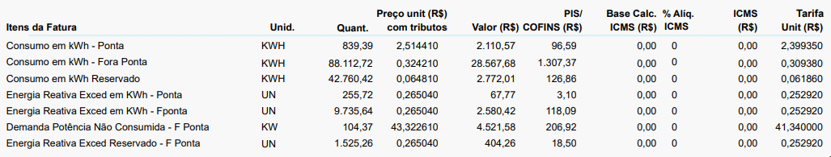
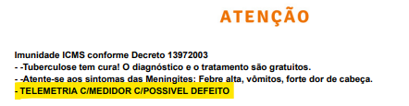

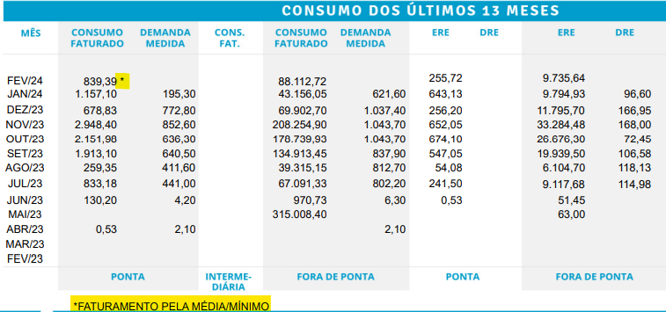

Ficha 10 – Faturamento por Média com Leituras Incompatíveis

Este erro ocorre quando a distribuidora fatura por média devido a um impedimento de leitura, problema no medidor, leitura plurimensal ou a caso fortuito, mas o valor cobrado é incompatível com o histórico de consumo do cliente.

1. Cenário: Impedimento de Acesso ao Medidor
O impedimento de acesso é uma das situações mais comuns que levam ao faturamento por média. Ocorre quando o leiturista da distribuidora não consegue acessar o medidor da unidade consumidora para realizar a leitura. A REN 1000/2021 estabelece um protocolo claro para esses casos, visando equilibrar os direitos e deveres de ambas as partes.

Cálculo do Faturamento por Média
No caso de impedimento de acesso, o Art. 289 instrui a distribuidora a faturar as grandezas elétricas utilizando a média aritmética dos valores faturados nos últimos 12 ciclos de faturamento.

Fórmula de Cálculo: Média = (Soma dos consumos faturados nos últimos 12 meses) / 12

Se a unidade consumidora tiver um histórico inferior a 12 meses, a média será calculada com base nos ciclos disponíveis. Na ausência total de histórico, o faturamento será baseado no custo de disponibilidade, conforme o Art. 291.

Ações e Consequências
Ação / Situação | Procedimento / Consequência
1º e 2º Ciclo com Impedimento | Faturamento pela média dos últimos 12 meses. Distribuidora deve notificar o consumidor e oferecer alternativas.
3º Ciclo Consecutivo | Faturamento pela média e a distribuidora pode suspender o fornecimento de energia elétrica.
Regularização do Acesso | No ciclo de faturamento subsequente à regularização da leitura, a distribuidora deve realizar o acerto de contas, cobrando ou devolvendo a diferença entre o valor medido e o valor faturado pela média. A cobrança de valores faturados a menor é limitada aos últimos 3 ciclos (Art. 323, §2º).

2. Cenário: Defeito na Medição
Quando há um defeito no medidor que impede o registro correto do consumo, a distribuidora também recorre a métodos de estimativa para o faturamento. A REN 1000/2021 detalha os critérios para essa compensação no Art. 255.

Critérios para o Cálculo
A distribuidora pode escolher um dos três critérios para calcular o consumo não registrado, em ordem de prioridade:

- Média dos últimos 12 meses: Similar ao caso de impedimento de acesso, utiliza-se a média aritmética do histórico de consumo.
- Avaliação Técnica: Caso a média não seja representativa, uma avaliação técnica dos equipamentos e da carga instalada pode ser usada para estimar o consumo.
- Faturamento Posterior: Utiliza-se o consumo medido no primeiro ciclo de faturamento após a regularização do medidor como base para o cálculo do período em que o equipamento esteve com defeito.

É importante notar que, se o defeito for comprovadamente causado por ação do consumidor (procedimento irregular), aplicam-se regras mais rigorosas de recuperação de receita, conforme o Capítulo VII do Título II da resolução.

Período e Compensação
O período de duração do defeito é determinado tecnicamente ou pela análise do histórico de consumo. A compensação financeira segue os seguintes limites, conforme o Art. 256:

- Cobrança a menor: A distribuidora pode cobrar os valores não faturados referentes aos últimos 3 ciclos.
- Cobrança a maior: A distribuidora deve devolver os valores cobrados a mais nos últimos 60 ciclos.

O pagamento dos valores devidos pelo consumidor deve ser parcelado em um número de parcelas igual ao dobro do período do defeito (Art. 257, § 3º).

Ação / Situação | Procedimento / Consequência
Constatação do Defeito | A distribuidora retira o medidor para análise e instala um novo. O faturamento do período sem medição é feito pela média dos últimos 12 meses (Art. 320).
Cálculo da Compensação | Após a análise, a distribuidora calcula a diferença a cobrar ou a devolver com base em um dos critérios do Art. 255.
Cobrança ou Devolução | A cobrança é limitada a 3 ciclos e parcelada. A devolução abrange até 60 ciclos e deve ser feita em até dois ciclos de faturamento.

3. Outros Cenários de Faturamento por Estimativa
A REN 1000/2021 também prevê o faturamento por média em outras situações específicas:

- Ausência Temporária de Medição (Art. 320): Se a distribuidora retira o medidor (por exemplo, para manutenção ou devido a um defeito) e não o substitui imediatamente, o faturamento do período sem medição é feito pela média dos últimos 12 meses. Se a ausência do medidor por responsabilidade da distribuidora ultrapassar 30 dias, o faturamento passa a ser pelo custo de disponibilidade.
- Situação de Emergência ou Calamidade Pública (Art. 321): Em casos de emergência ou calamidade pública decretada por órgão competente que impeçam a leitura, a distribuidora pode faturar pela média dos últimos 12 meses. A principal diferença é que, no acerto de contas posterior, não há o limite de 3 ciclos para cobrança de valores faturados a menor.

Tabela Comparativa dos Cenários
Cenário | Base de Cálculo da Média | Limite para Cobrança a Menor | Limite para Devolução a Maior | Previsão de Suspensão
Impedimento de Acesso | Média dos últimos 12 meses | 3 ciclos | 60 ciclos | Sim, após 3 ciclos
Defeito na Medição | Média dos 12 meses, avaliação técnica ou faturamento posterior | 3 ciclos | 60 ciclos | Não se aplica
Ausência Temporária de Medição | Média dos últimos 12 meses | Não se aplica diretamente (acerto no ciclo seguinte) | Não se aplica diretamente | Não se aplica
Emergência/Calamidade | Média dos últimos 12 meses | Sem limite | 60 ciclos | Não se aplica

4. Metodologia de Cálculo

Passo 1: Confirmar o Impedimento
Se fatura indica "Impedimento" ou "Leitura Estimada" → Prosseguir

Passo 2: Calcular a Média Correta
Fórmula (Art. 289, § 1º):
Média = Média aritmética dos últimos 12 ciclos de faturamento

Cálculo Simplificado:
- Somar os consumos dos últimos 12 meses.
- Dividir por 12.

Passo 3: Comparar com o Consumo Estimado
Divergência (%) = [(Consumo Estimado / Média Correta) - 1] × 100

Passo 4: Calcular Impacto Financeiro
Diferença Consumo = Consumo Estimado – Média Correta
Valor Impacto = Diferença Consumo × Tarifa

5. Fundamentação Legal
REN ANEEL Nº 1.000/2021:

- Art. 255: Define sobre a possibilidade de média devido à defeito no equipamento de medição.
- Art. 283: Reforça que o faturamento deve refletir as grandezas medidas, e a estimativa pode ser realizada, sendo tratada como uma exceção justificada.
- Art. 289: Define as regras para faturamento por média em caso de impedimento de leitura.
  - § 1º: A média deve ser calculada com base nos últimos 12 ciclos de faturamento.
  - § 2º: Permite a suspensão do fornecimento após o 3º ciclo consecutivo de impedimento.
- Art. 320: Define sobre a possibilidade de média devido à ausência temporária de medição.
- Art. 321: Define sobre a possibilidade de média devido à situação de emergência, calamidade pública ou força maior.

Observação: O erro não está em faturar por média, mas em usar uma média incompatível com o histórico.

6. Exemplo – Faturamento por Média com Leituras Incompatíveis – Grupo B Convencional

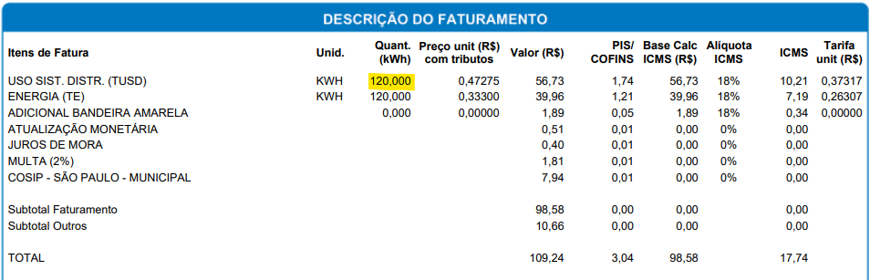

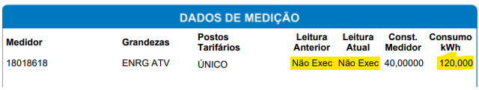
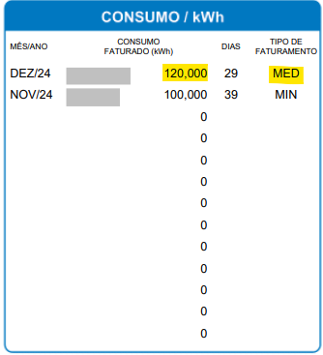
A instalação acima teve seu primeiro faturamento em Nov/24, porém, a distribuidora não conseguiu coletar a leitura do medidor e faturou pelo custo de disponibilidade (instalação trifásica = 100 kWh), conforme previsto no Art. 291 da REN ANEEL nº 1000/2021, visto que não existe nenhum histórico de faturamento anterior para se aplicar o faturamento por média.
Ocorre que logo no mês seguinte, em Dez/24, ela também não conseguiu coletar a leitura do medidor, e ao invés de faturar pelo custo de disponibilidade novamente, aplicou uma média totalmente inconsistente de 120 kWh.
Se nesse caso ela tivesse aplicado a média de forma correta, também resultaria no mesmo valor do custo de disponibilidade de 100 kWh, mas como ela aplicou uma média incorreta, resultou em erro de faturamento.

Ficha 11 – Faturamento por Média Acima da Recorrência Permitida – Leitura Plurimensal

Leitura plurimensal é o procedimento em que a distribuidora não realiza a leitura do medidor em todos os ciclos, mas sim em intervalos maiores que 1 mês, efetuando o faturamento com base em leitura real somente em ciclos pré-definidos.
É uma modalidade permitida e regulamentada, desde que obedecidos critérios técnicos, prazos máximos e regras de faturamento previstas na REN 1000/2021.
Segundo a REN 1000/2021, leitura plurimensal é caracterizada por:

1. Leitura real em intervalo maior que um ciclo
A leitura real do medidor coletada pela distribuidora é feita somente a cada 2 ou 3 meses, dependendo da distribuidora.
O consumidor pode realizar a autoleitura nos ciclos em que não houver leitura realizada pela distribuidora, e caso o consumidor não envie a autoleitura de acordo com o calendário previamente estabelecido, o faturamento deve ser realizado por:
- estimativa, ou
- custo de disponibilidade (Grupo B), ou
- demanda contratada (Grupo A), conforme o caso.

2. O ciclo deve ser previamente definido
A distribuidora só pode aplicar leitura plurimensal quando:
- a prática está prevista no seu procedimento comercial,
- o ciclo plurimensal é planejado,
- não é um erro operacional (ex.: impedimento de acesso, falha de leitura, ausência de leiturista etc.).

3. A distribuidora deve informar claramente na fatura
A fatura deve indicar:
- “Leitura Plurimensal”
- ou “Leitura realizada somente a cada X ciclos”
- ou equivalente, conforme capítulo de faturamento da REN 1000.

4. Limites Regulatórios (REN ANEEL 1000/2021)

Conforme Art. 276, a distribuidora deve realizar a leitura no ciclo subsequente sempre que o consumidor não enviar a autoleitura por 2 ciclos consecutivos.
Ou seja, não pode haver 3 ou mais ciclos sem o real registro da leitura.

5. Exemplo – Faturamento Leituras Plurimensais – Grupo B Convencional Rural

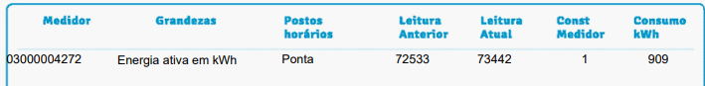
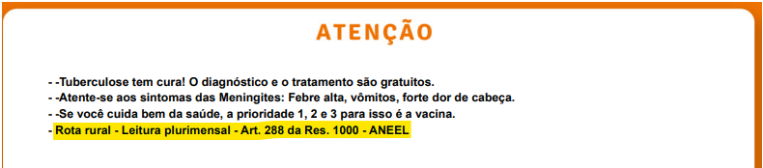
Quando o cliente possui leitura plurimensal, a distribuidora precisa informar na fatura quando se trata de período de autoleitura, mesmo que o cliente não tenha informado a leitura. No exemplo acima, a distribuidora informa “Rota Rural - Leitura Plurimensal” nos meses que deveriam ocorrer a autoleitura.

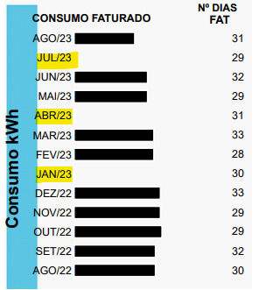
Ao analisar o histórico de consumos do cliente ao lado, é possível observar que a autoleitura ocorre em dois meses e, no terceiro mês, a responsabilidade pela leitura é da distribuidora, porém, o cliente não está informando as leituras, ocorrendo o faturamento por média nos dois meses, e o faturamento pelo custo de disponibilidade no mês da distribuidora, pois ela não está coletando as leituras no medidor.
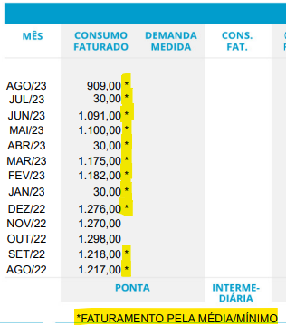
Faturamento pelo custo de disponibilidade devido à falta de coleta de leitura pela distribuidora.

Conclusão: Faturamento Correto
Se a distribuidora estivesse aplicando média no ciclo de sua responsabilidade, sem apresentar uma justificativa de impedimento, ela estaria faturando o cliente incorretamente, mas como está aplicando o custo de disponibilidade, está correto.

Ficha 12 – Faturamento Incorreto por Ausência de Medição
Este erro ocorre quando a distribuidora retira o medidor devido à algum defeito de medição, mas não realiza a substituição imediata do equipamento.
Para estes casos, a distribuidora deve faturar o cliente considerando a média aritmética dos últimos 12 ciclos de faturamento (se não houver 12 ciclos, deve utilizar a média aritmética dos valores faturados dos ciclos disponíveis ou, caso não haja histórico, o custo de disponibilidade e, caso aplicável, os valores contratados) e não cobrar o consumo de energia e demanda de potência reativas excedentes.
Além disso, caso a unidade consumidora permaneça por mais de 30 dias sem o medidor ou demais equipamentos de medição, por responsabilidade da distribuidora, o faturamento subsequente deve ser efetuado pelo custo de disponibilidade e, caso aplicável, da demanda contratada.

❌ Situação de Erro:
Ausência Temporária: 45 dias
Média de Consumo: 500 kWh
Ligação: Trifásica (Custo Disponibilidade = 100 kWh)

Faturamento Correto (após 30 dias):
Faturar apenas 100 kWh.

Faturamento Errado:
Faturar 500 kWh (média) ✗ (Cobrança indevida de 400 kWh!)

O custo de disponibilidade é uma taxa mínima para manter a energia disponível, mesmo sem consumo, e seu valor em moeda corrente é equivalente a:

I - 30 kWh, se monofásico ou bifásico a dois condutores;
II - 50 kWh, se bifásico a três condutores; ou
III - 100 kWh, se trifásico.

1. Identificação na Fatura

Identificação do Erro e Validações Necessárias
LOCALIZAR NA FATURA:
Texto explícito:
  - "Ausência temporária de medição"
  - "Medição não disponibilizada"
  - "Ligação Direta"
  - Ausência de Número do Medidor
  - Ausência de Constante do Medidor
  - Ausência de leituras ou leituras zeradas

VERIFICAR
  - Quantidade de dias/meses com essa mensagem
  - Se >30 dias faturamento deverá ser feito pelo custo de disponibilidade

2. Metodologia de Verificação

Passo 1: Identificar a Ausência Temporária
Se fatura indica "Ausência / Direta" → Prosseguir

Passo 2: Verificar a Duração
Duração = Data Fim – Data Início

Passo 3: Aplicar a Regra Correta
Se Duração <= 30 dias:
Verificar se faturamento foi pela MÉDIA (12 meses).
Se não, ERRO.

Se Duração > 30 dias:
Verificar se faturamento foi pelo CUSTO DE DISPONIBILIDADE.
Se foi pela média, ERRO.

3. Fundamentação Legal

REN ANEEL Nº 1.000/2021:

- Art. 320: Regra geral para Ausência Temporária de Medição.
  - § 1º: Faturamento pela média se duração <= 30 dias.
  - § 2º: Faturamento pelo Custo de Disponibilidade se duração > 30 dias.
- Art. 291: Define o Custo de Disponibilidade (30, 50 ou 100 kWh).

4. Exemplo – Faturamento Incorreto por Ausência de Medição – Grupo B Convencional

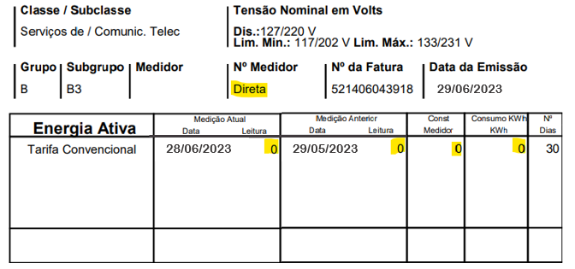
Fatura sem número de medidor, contendo a informação de Ligação Direta. É possível observar que não há dados de leituras e nem de constante.

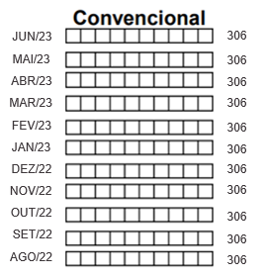
Neste exemplo, a distribuidora faturou o mesmo consumo de 306 kWh, há mais de 12 meses de forma indevida, pois deveria ter efetuado o faturamento por média somente no primeiro ciclo e, posteriormente, faturar pelo custo de disponibilidade até a regularização dos equipamentos.

Ficha 13 – Consumo Ativo Zero com Cobrança de Reativo/Demanda

Este erro ocorre quando a fatura registra consumo de energia ativa (kWh) igual a zero, mas ao mesmo tempo registra demanda (kW) ou energia reativa (kvarh) maior que zero.
✅ Situação Normal:
Energia Ativa (kWh): 10.000
Demanda (kW): 85 ✓
Reativo (kvarh): 210 ✓

❌ Situação de Erro:
Energia Ativa (kWh): 0 ✗ (IMPOSSÍVEL!)
Demanda (kW): 85 ✓
Reativo (kvarh): 210 ✓

1. Como Identificar na Fatura

SE (Demanda Medida > 0 OU Energia Reativa > 0) E (Energia Ativa Total = 0) = ERRO

Campos a Verificar:

Grandeza | Valor Esperado (Erro) | Análise
Energia Ativa (kWh) - Qualquer Posto Tarifário | 0 | Nenhuma energia ativa registrada em qualquer posto tarifário.
Demanda Medida (kW) | > 0 | Houve consumo de potência.
Energia Reativa (kvarh) | > 0 | Houve consumo de energia reativa.

2. Metodologia de Verificação

Passo 1: Verificar Energia Ativa
- Somar o consumo de todos os postos tarifários (Ponta, Fora Ponta, Intermediário).
- Se a soma for zero, prossiga.

Passo 2: Verificar Demanda e Reativo
- Verificar o campo "Demanda Medida" (kW).
- Verificar o campo "Energia Reativa Excedente" (kvarh).

Passo 3: Aplicar a Regra
Se (Energia Ativa Total = 0) E (Demanda Medida > 0 OU Reativo > 0):
Registrar ERRO.

3. Fundamentação Legal
REN ANEEL Nº 1.000/2021:

- Art. 283: O faturamento deve refletir as grandezas efetivamente registradas. Se uma grandeza (ativa) está ausente enquanto outras (demanda, reativo) estão presentes, a medição não é íntegra.

4. Exemplo – Consumo Ativo Zero com Cobrança de Reativo Excedente – Grupo A Horo-sazonal Verde Irrigante

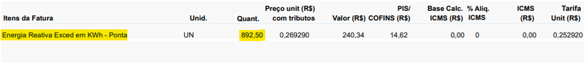

A distribuidora enviou uma fatura indevida cobrando somente com Reativo Excedente Ponta, sendo que o cliente não estava tendo mais nenhum consumo desde março/2024.
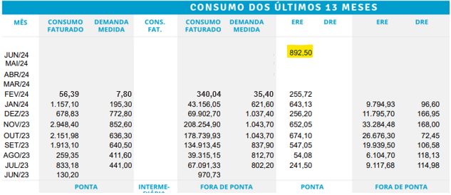

Ficha 14 – Diferença de Leituras Negativa
Este erro ocorre quando a diferença entre leitura atual e leitura anterior é negativa ou zero, o que é fisicamente impossível em um medidor em funcionamento normal.
Um medidor de energia sempre registra consumo crescente. A leitura atual deve sempre ser maior que a leitura anterior (exceto em casos especiais como troca ou reprogramação de medidor e rollover).

✅ Situação Normal:
Leitura Anterior: 5.380 kWh
Leitura Atual: 5.430 kWh
Diferença: +50 kWh ✓ (consumo positivo)

❌ Situação de Erro - Diferença Negativa (Sem troca/reprogramação de medidor ou rollover):
Leitura Anterior: 5.430 kWh
Leitura Atual: 5.380 kWh
Diferença: -50 kWh ✗ (IMPOSSÍVEL!)

3. Como Identificar na Fatura

3.1. Grupo B (Baixa Tensão)
Campos a Verificar:

- Leitura Anterior (kWh)
- Leitura Atual (kWh)
- Consumo Faturado (kWh)
- Exceção:
  - "Troca de medidor"
  - Virada do medidor

Cálculo de Verificação:
Diferença = Leitura Atual – Leitura Anterior
Se Diferença ≤ 0 → VERIFICAR ERRO!

Exceções Legítimas:
- Troca de medidor: Medidor novo começa em zero
- Rollover: Medidor atingiu limite máximo e voltou a zero

3.2. Grupo A (Alta/Média Tensão)
Verificação por Posto Tarifário:
Para cada posto, verificar separadamente:

1 Energia Ativa Ponta:
  - Diferença = Leitura Atual Ponta - Leitura Anterior Ponta
  - Se Diferença ≤ 0 → VERIFICAR ERRO
2 Energia Ativa Fora Ponta:
  - Diferença = Leitura Atual FP - Leitura Anterior FP
  - Se Diferença ≤ 0 → VERIFICAR ERRO
- Energia Ativa Reservada (para irrigantes)

Observação: O erro pode ocorrer em apenas um posto tarifário, mantendo os outros normais.

4. Metodologia de Cálculo

Passo 1: Calcular a Diferença de Leitura
Diferença = Leitura Atual – Leitura Anterior

Passo 2: Verificar o Sinal da Diferença
Se Diferença > 0 → Normal ✓
Se Diferença < 0 → ERRO! ✗

Passo 3: Verificar Exceções Legítimas
a) Troca de Medidor:
- Verificar se a fatura indica "Troca de medidor"
- Medidor novo geralmente começa em zero ou valor baixo

b) Rollover (Virada do Medidor):
- Ocorre quando o medidor atinge o limite máximo de dígitos
- Exemplo: Medidor de 5 dígitos (99.999 → 00.000)

Passo 4: Calcular o Consumo Correto
Se não houver exceção legítima, o consumo faturado está incorreto.
Opção de Correção:

Usar média histórica
Consumo Correto = Média dos últimos 12 meses

Passo 5: Calcular Impacto Financeiro
Diferença Consumo = Consumo Correto – Consumo Faturado
Valor Impacto = Diferença Consumo × Tarifa

5. Fundamentação Legal
REN ANEEL Nº 1.000/2021:

- Art. 283: A distribuidora deve faturar o consumo utilizando as leituras reais do sistema de medição, garantindo a integridade e sequência lógica dos registros.

PRODIST – Módulo 5: Determina regras para integridade, rastreabilidade e sequência lógica das leituras.

6. Exemplo – Diferença de Leituras Negativa – Grupo B Convencional

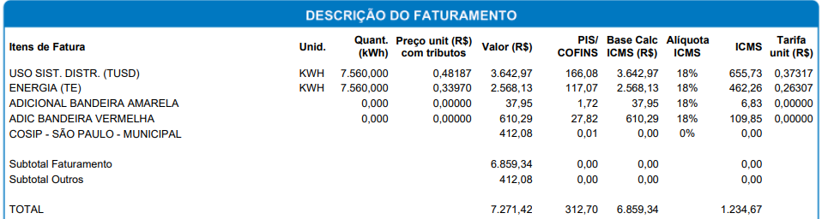

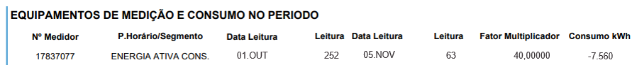

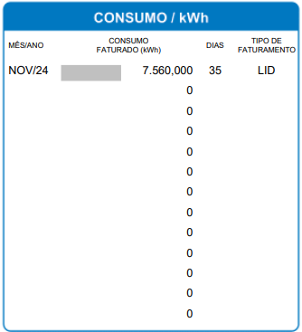
O exemplo utilizado se refere ao primeiro faturamento do cliente, no qual, a distribuidora registrou uma leitura inicial de 252 e uma leitura atual de 63, apresentando um consumo negativo de 7.560 kWh indevidamente.

